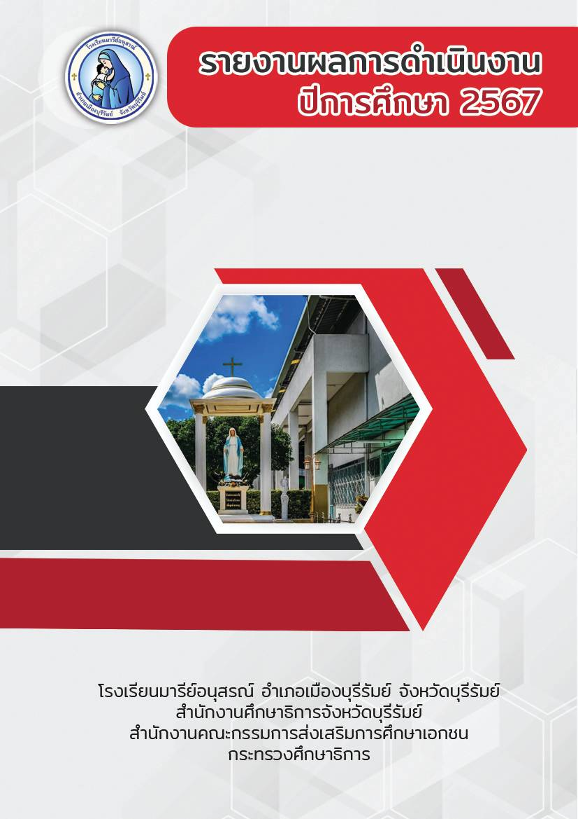

วันเฉลิมพระชนมพรรษาพระบาทสมเด็จพระปรเมนทรรามาธิบดีศรีสินทรมหาวชิราลงกรณ พระวชิรเกล้าเจ้าอยู่หัว
ฝ่ายกิจการนักเรียน

คำนำ

เอกสารฉบับนี้เปนเอกสารรายงานการดำเนินงานฝายกิจการนักเรียน กิจกรรมวันเฉลิมพระชนมพรรษาพระบาทสมเด็จพระปรเมนทรรามาธิบดีศรีสินทรมหาวชิราลงกรณ พระวชิรเกล้าเจ้าอยู่หัว ในวันศุกร์ที่ 26 กรกฎาคม 2567 ณ อาคารอเนกประสงค์แมรี่โดม เพื่อใหนักเรียนเปนผูมีคุณธรรม จริยธรรมมีคุณลักษณะที่พึงประสงค ตามอัตลักษณของโรงเรียน มีจิตสำนึกที่ดี ทั้งกาย วาจา ใจ เปนสมาชิกที่ดีของครอบครัว โรงเรียน ชุมชน สังคมและประเทศชาติ
ทั้งนี้ในการดำเนินกิจกรรมวันเฉลิมพระชนมพรรษาพระบาทสมเด็จพระปรเมนทรรามาธิบดีศรีสินทร มหาวชิราลงกรณ พระวชิรเกล้าเจ้าอยู่หัว ผูจัดทำขอขอบพระคุณ บาทหลวงดร.จักรี พันธ์สมบัติผู้จัดการ/ผู้อำนวยการโรงเรียนมารีย์อนุสรณ์ บาทหลวงวิชญะ ประทุมมา รองผูอำนวยการโรงเรียนมารียอนุสรณ์ และคณะครู ที่ใหความ รวมมือมีสวนชวยใหการดำเนินงานในครั้งนี้ ไดบรรลุวัตถุประสงคทุกประการ ผู้จัดทำหวังเป็นอย่างยิ่งวาเอกสาร ฉบับนี้ จะเปนแนวทางในการจัดกิจกรรมใหดียิ่งขึ้นตอไป

หากมีข้อผิดพลาดประการใดผู้จัดทำจะได้นำไปปรับปรุงในครั้งต่อไป

นางสาวนุชรุจี ศรีคำ
ผู้จัดทำ

สารบัญ

เรื่อง หนา

คำนำ ก
สารบัญ ข
รายงานสรุปกิจกรรมวันเฉลิมพระชนมพรรษาพระบาทสมเด็จพระปรเมนทร
รามาธิบดีศรีสินทรมหาวชิราลงกรณ พระวชิรเกล้าเจ้าอยู่หัว 1
- สรุปผลการดำเนินงาน (ที่ปฏิบัติจริง) 1
- วิธีการติดตาม/เครื่องมือการประเมินผลการปฏิบัติงาน 2
- สรุปผลการดำเนินงานตามตัวชี้วัด 2
- จุดเดนของแผนงาน/โครงการ/กิจกรรมครั้งนี้ 2
- ขอเสนอแนะเพื่อการพัฒนาแผนงาน/โครงการ/กิจกรรมครั้งตอไป 2
ภาคผนวก
รายงานสรุปนักเรียนเข้าร่วมพิธีเฉลิมพระชนมพรรษา รัชกาลที่ 10
รายงานแบบประเมินความพึงพอใจกิจกรรมวันเฉลิมพระชนมพรรษา รัชกาลที่ 10
คำสั่งแต่งตั้งคณะกรรมการดำเนินงานวันเฉลิมพระชนมพรรษา รัชกาลที่ 10
กำหนดการพิธีเฉลิมพระชนมพรรษา รัชกาลที่ 10
รายงานการประชุม ครั้งที่ 1/2567
รายงานการประชุม ครั้งที่ 2/2567
คำกล่าวถวายพระพรชัยมงคลเนื่องในวันเฉลิมพระชนมพรรษา รัชกาลที่ 10
แบบประเมินความความพึงพอใจกิจกรรมวันเฉลิมพระชนมพรรษา รัชกาลที่ 10
ประมวลภาพการจัดกิจกรรม

สรุปแผนงาน /โครงการ/กิจกรรม
ฝ่ายกิจการนักเรียน (งานส่งเสริมวันสำคัญของชาติ พระมหากษัตริย์) โรงเรียนมารียอนุสรณ จังหวัดบุรีรัมย์
ปการศึกษา 2567
******************************************************************************
แผนงาน/โครงการ/กิจกรรม วันเฉลิมพระชนมพรรษาพระบาทสมเด็จพระปรเมนทรรามาธิบดี
ศรีสินทรมหาวชิราลงกรณ พระวชิรเกล้าเจ้าอยู่หัว
ผูรับผิดชอบ นางสาวนุชรุจี ศรีคำ ฝาย กิจการนักเรียน
ตอบสนองแผนพัฒนาโรงเรียน: พันธกิจขอที่ 1 ยุทธศาสตรขอที่ 1 เปาหมายขอที่ 1 .
ตอบสนองมาตรฐานการศึกษาสพฐ.: มาตรฐานที่ 2 ตัวบงชี้/เกณฑที่ 2.1 – 2.4
ตอบสนองมาตรฐานการศึกษาสมศ.รอบสี่: มาตรฐานที่ 12 ประเด็นที่1 (1.3 ), 2.1 , 2.2 , 2.3 , 2.4 .
ตอบสนองมาตรฐานของโรงเรียน: มาตรฐานที่ 1 , 2 ตัวบงชี้ที่1 (1.3) , 2.1 , 2.2, 2.3 , 2.4 .

1. สรุปวิธีดำเนินการ (ที่ปฏิบัติจริง)
ประชุมฝายกิจการนักเรียนเพื่อวางแผนจัดกิจกรรมวันเฉลิมพระชนมพรรษาพระบาทสมเด็จพระปรเมนทรรามาธิบดีศรีสินทรมหาวชิราลงกรณ พระวชิรเกล้าเจ้าอยู่หัว แตงตั้งคณะกรรมการ จัดกิจกรรมนำเสนออนุมัติ จากผูบริหาร ประชุมกรรมการจัดกิจกรรม ชี้แจงรายละเอียดตอคณะครูในโรงเรียน จัดเตรียมงบประมาณรายจ่าย จัดทำแบบสำรวจความพึงพอใจ จัดกิจกรรมวันเฉลิมพระชนมพรรษาพระบาทสมเด็จพระปรเมนทรรามาธิบดี ศรีสินทรมหาวชิราลงกรณ พระวชิรเกล้าเจ้าอยู่หัว ในวันศุกร์ที่ 26 กรกฎาคม 2567 ณ อาคารอเนกประสงค์แมรี่โดม สรุปการดำเนินกิจกรรมเพื่อนำส่งผูชวยผูอำนวยการฝายกิจการนักเรียน และนำส่งผู้บริหารเพื่อรับทราบผล การดำเนินกิจกรรมวันเฉลิมพระชนมพรรษาพระบาทสมเด็จพระปรเมนทรรามาธิบดีศรีสินทรมหาวชิราลงกรณ พระวชิรเกล้าเจ้าอยู่หัว โดยสรุปผลการดำเนินการ ดังตอไปนี้

2. งบประมาณ
ตั้งไว 300 บาท
ลำดับ | รายการ | จำนวน | ราคา/หน่วย | จำนวนเงิน | หมายเหตุ
1 | - ค่ามาลัยกร | 1 | 200 | 200
2 | - ค่ากระดาษ A4 | 1 | 100 | 100 | เบิกจาก ฝ่ายธุรการ - การเงิน
รวมรายจ่าย |  | สามร้อยบาทถ้วน |  | 300
จายจริง 300 บาท คงเหลือ – บาท

3. วิธีการติดตาม/เครื่องมือการประเมินผลการปฏิบัติงาน
3.1 วิธีการติดตามการประเมินผลการจัดกิจกรรมวันเฉลิมพระชนมพรรษาพระบาทสมเด็จพระปรเมนทรรามาธิบดีศรีสินทรมหาวชิราลงกรณ พระวชิรเกล้าเจ้าอยู่หัวกำกับติดตามการดำเนินการกิจกรรมวันเฉลิม พระชนมพรรษาพระบาทสมเด็จพระปรเมนทรรามาธิบดีศรีสินทรมหาวชิราลงกรณ พระวชิรเกล้าเจ้าอยู่หัว ปีการศึกษา 2567 วันศุกร์ที่ 26 กรกฎาคม พ.ศ. 2567
3.2 เครื่องมือ
- แบบรายงานจำนวนนักเรียนที่เข้าร่วมกิจกรรมวันเฉลิมพระชนมพรรษาพระบาทสมเด็จพระปรเมนทร
รามาธิบดีศรีสินทรมหาวชิราลงกรณ พระวชิรเกล้าเจ้าอยู่หัว / แบบประเมินความพึงพอใจการจัดกิจกรรม

3.3 แหล่งข้อมูล
- นักเรียนชั้นประถมศึกษาปีที่ 1 – 6 และนักเรียนชั้นมัธยมศึกษาปีที่ 1 - 4 จำนวน 2,400 คน
4. สรุปผลการดำเนินงานตามตัวชี้วัดความสำเร็จ
ที่ | ตามตัวชี้วัดความสำเร็จ  ของโครงการ | สภาพความสำเร็จ |  | ผลการดำเนินงาน
 |  | บรรลุ | ไม่บรรลุ
1 | รอยละ 80 ของนักเรียน  ที่เขารวมกิจกรรม  วันเฉลิมพระชนมพรรษาพระบาทสมเด็จพระปรเมนทรรามาธิบดีศรีสินทรมหาวชิราลงกรณ พระวชิรเกล้าเจ้าอยู่หัว | √ |  | จากการจัดกิจกรรมวันเฉลิมพระชนมพรรษาพระบาทสมเด็จพระปรเมนทรรามาธิบดี ศรีสินทรมหาวชิราลงกรณ  พระวชิรเกล้าเจ้าอยู่หัว  พบวา นักเรียนใหความรวมมือ  จำนวน 2,375 คน คิดเปนรอยละ 98.96
2 | ร้อยละ 80 ของคณะครู  เขารวมกิจกรรมวันเฉลิม พระชนมพรรษาพระบาทสมเด็จพระปรเมนทรรามาธิบดีศรีสินทรมหา  วชิราลงกรณ พระวชิรเกล้าเจ้าอยู่หัว | √ |  | จากการเขารวมกิจกรรมวันเฉลิมพระชนมพรรษาพระบาทสมเด็จพระปรเมนทรรามาธิบดีศรีสินทรมหาวชิราลงกรณ  พระวชิรเกล้าเจ้าอยู่หัว  พบวา ครูใหความรวมมือ จำนวน 254 คน  คิดเปนรอยละ 100
3 | นักเรียนพึงพอใจการจัดกิจกรรม วันเฉลิมพระชนมพรรษาพระบาทสมเด็จพระปรเมนทรรามาธิบดีศรีสินทรมหาวชิรา ลงกรณ พระวชิรเกล้าเจ้าอยู่หัว  ในระดับ มากที่สุด | √ |  | จากการตรวจสอบแบบรายงานผล แบบสอบถามความพึงพอใจกิจกรรมวันเฉลิมพระชนมพรรษาพระบาทสมเด็จพระปรเมนทรรามาธิบดีศรีสินทรมหาวชิราลงกรณ  พระวชิรเกล้าเจ้าอยู่หัว  พบวา นักเรียนมีความพึงพอใจ  มีคาเฉลี่ย 4.63 คิดเปนรอยละ 95.20

5. สรุปผลในภาพรวม
5.1 จุดเดนของกิจกรรมในครั้งนี้
1. เปนกิจกรรมที่ดี ควรสงเสริมใหทั้งครู นักเรียน และบุคลาการทางการศึกษา ไดแสดงออกถึง ความจงรักภักดีตอองคพระมหากษัตริยไทย ซึ่งทรงเปนพระประมุขของชาติไทย
2. กิจกรรมบรรลุตามวัตถุประสงค
5.2 ขอเสนอแนะในการทำกิจกรรมครั้งตอไป
1. ร่วมปลูกต้นไม้ ปล่อยปลา เนื่องในวันเฉลิมพระชนมพรรษาพระบาทสมเด็จพระปรเมนทรรามาธิบดีศรีสินทรมหาวชิราลงกรณ พระวชิรเกล้าเจ้าอยู่หัว คณะกรรมการดำเนินการจะปรับปรุงและหาแนวทางรวมกันเพื่อจัดกิจกรรมวันเฉลิมพระชนมพรรษาพระบาทสมเด็จพระปรเมนทรรามาธิบดีศรีสินทรมหาวชิราลงกรณ พระวชิรเกล้าเจ้าอยู่หัว ใหเหมาะสมมากยิ่งขึ้นตอไป


ลงชื่อ...............................................ผู้รับผิดชอบ
(นางสาวนุชรุจี ศรีคำ)
ครูผูสอน
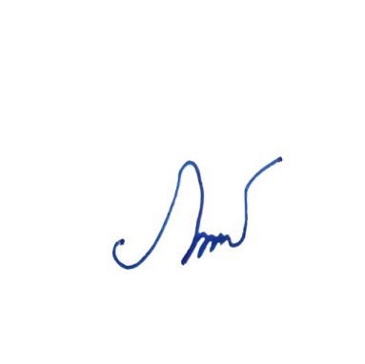

ลงชื่อ..............................................ผูรับทราบ
(นางภริตพร นวลเทา)
ผูชวยผูอำนวยการฝายกิจการนักเรียน

หมายเหตุ ได้แนบเอกสารหลักฐานประกอบการประเมินมาพร้อมกันนี้แล้ว

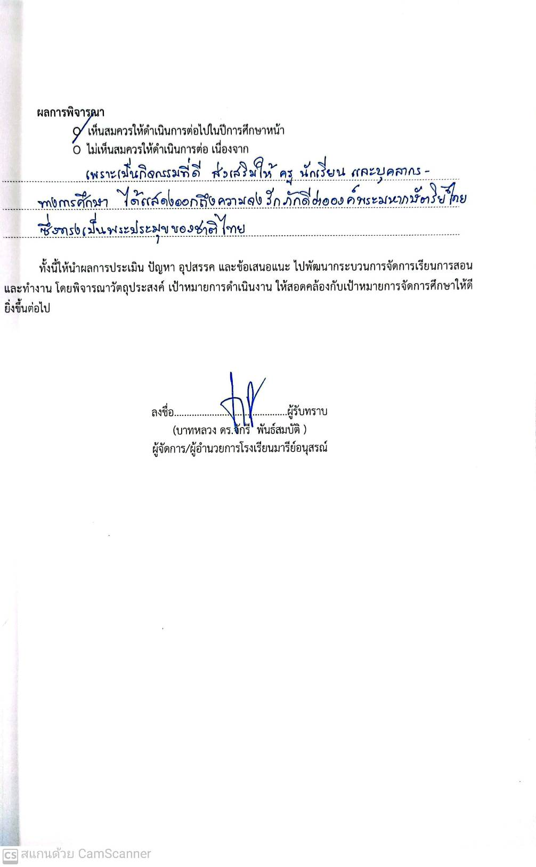

ภาคผนวก

รายงานสรุปนักเรียนเข้าร่วมกิจกรรมพิธีเฉลิมพระชนมพรรษาพระบาทสมเด็จ
พระปรเมนทรรามาธิบดีศรีสินทรมหาวชิราลงกรณ พระวชิรเกล้าเจ้าอยู่หัว
ประจำปีการศึกษา 2567 ณ โรงเรียนมารีย์อนุสรณ์ จังหวัดบุรีรัมย์
วันศุกร์ที่ 26 เดือน กรกฎาคม พ.ศ. 2567

ตารางที่ 1 แสดงจำนวนนักเรียนเข้าร่วมกิจกรรมพิธีเฉลิมพระชนมพรรษาพระบาทสมเด็จ
พระปรเมนทรรามาธิบดีศรีสินทรมหาวชิราลงกรณ พระวชิรเกล้าเจ้าอยู่หัว
ประจำปีการศึกษา 2567
ลำดับ | ชื่อ-สกุล | จำนวนนักเรียน | นักเรียน  ที่เข้าร่วม | ร้อยละ | นักเรียน  ไม่เข้าร่วม | ร้อยละ | หมายเหตุ
1 | ชั้นประถมศึกษาปีที่ 1 | 255 | 255 | 100 | - | -
2 | ชั้นประถมศึกษาปีที่ 2 | 303 | 297 | 98.02 | 6 | 1.98
3 | ชั้นประถมศึกษาปีที่ 3 | 293 | 293 | 100 | - | -
1 | ชั้นประถมศึกษาปีที่ 4 | 279 | 268 | 96.06 | 11 | 3.94
5 | ชั้นประถมศึกษาปีที่ 5 | 326 | 326 | 100 | - | -
6 | ชั้นประถมศึกษาปีที่ 6 | 347 | 341 | 98.27 | 6 | 1.73
7 | ชั้นมัธยมศึกษาปีที่ 1 | 246 | 246 | 100 | - | -
8 | ชั้นมัธยมศึกษาปีที่ 2 | 160 | 158 | 98.75 | 2 | 1.25
9 | ชั้นมัธยมศึกษาปีที่ 3 | 132 | 132 | 100 | - | -
10 | ชั้นมัธยมศึกษาปีที่ 4 | 59 | 59 | 100 | - | -
รวม |  | 2.400 | 2,375 |  | 25
เฉลี่ยร้อยละ |  | 100 | 98.96 |  | 1.04
จากตารางที่ 1 พบว่านักเรียน ระดับชั้นประถมศึกษาปีที่ 1 – ชั้นมัธยมศึกษาปีที่ 4
มาเข้าร่วมกิจกรรมพิธีเฉลิมพระชนมพรรษาพระบาทสมเด็จพระปรเมนทรรามาธิบดี
ศรีสินทรมหาวชิราลงกรณ พระวชิรเกล้าเจ้าอยู่หัว ประจำปีการศึกษา 2567
คิดเป็นร้อยละ 98.96
และนักเรียนที่ไม่ได้เข้าร่วมกิจกรรมพิธีพิธีเฉลิมพระชนมพรรษาพระบาทสมเด็จ
พระปรเมนทรรามาธิบดีศรีสินทรมหาวชิราลงกรณ พระวชิรเกล้าเจ้าอยู่หัว ประจำปีการศึกษา 2567
คิดเป็นร้อยละ 1.04

รายงานสรุปนักเรียนเข้าร่วมกิจกรรมพิธีเฉลิมพระชนมพรรษาพระบาทสมเด็จ
พระปรเมนทรรามาธิบดีศรีสินทรมหาวชิราลงกรณ พระวชิรเกล้าเจ้าอยู่หัว
ประจำปีการศึกษา 2567 ณ โรงเรียนมารีย์อนุสรณ์ จังหวัดบุรีรัมย์
วันศุกร์ที่ 26 เดือน กรกฎาคม พ.ศ. 2567

ตารางที่ 2 แสดงจำนวนนักเรียนเข้าร่วมกิจกรรมพิธีเฉลิมพระชนมพรรษาพระบาทสมเด็จ
พระปรเมนทรรามาธิบดีศรีสินทรมหาวชิราลงกรณ พระวชิรเกล้าเจ้าอยู่หัว
ประจำปีการศึกษา 2567
ลำดับ | ชั้น | จำนวนนักเรียน | นักเรียน  ที่เข้าร่วม | ร้อยละ | นักเรียน  ไม่เข้าร่วม | ร้อยละ | หมายเหตุ
1 | ชั้นประถมศึกษาปีที่ 1/1 | 41 | 41 | 100 | - | -
2 | ชั้นประถมศึกษาปีที่ 1/2 | 41 | 41 | 100 | - | -
3 | ชั้นประถมศึกษาปีที่ 1/3 | 41 | 41 | 100 | - | -
1 | ชั้นประถมศึกษาปีที่1/4 | 33 | 33 | 100 | - | -
5 | ชั้นประถมศึกษาปีที่ 1/5 | 34 | 34 | 100 | - | -
6 | ชั้นประถมศึกษาปีที่ 1/6 | 35 | 35 | 100 | - | -
7 | ชั้นประถมศึกษาปีที่ 1/7 | 30 | 30 | 100 | - | -
รวม |  | 255 | 255 |  | -
เฉลี่ยร้อยละ |  | 100 | 100 |  | -
จากตารางที่ 2 พบว่านักเรียน ระดับชั้นประถมศึกษาปีที่ 1
มาเข้าร่วมกิจกรรมพิธีเฉลิมพระชนมพรรษาพระบาทสมเด็จพระปรเมนทรรามาธิบดี
ศรีสินทรมหาวชิราลงกรณ พระวชิรเกล้าเจ้าอยู่หัว ประจำปีการศึกษา 2567
คิดเป็นร้อยละ 100
และนักเรียนที่ไม่ได้เข้าร่วมกิจกรรมพิธีพิธีเฉลิมพระชนมพรรษาพระบาทสมเด็จ
พระปรเมนทรรามาธิบดีศรีสินทรมหาวชิราลงกรณ พระวชิรเกล้าเจ้าอยู่หัว ประจำปีการศึกษา 2567
คิดเป็นร้อยละ -

รายงานสรุปนักเรียนเข้าร่วมกิจกรรมพิธีเฉลิมพระชนมพรรษาพระบาทสมเด็จ
พระปรเมนทรรามาธิบดีศรีสินทรมหาวชิราลงกรณ พระวชิรเกล้าเจ้าอยู่หัว
ประจำปีการศึกษา 2567 ณ โรงเรียนมารีย์อนุสรณ์ จังหวัดบุรีรัมย์
วันศุกร์ที่ 26 เดือน กรกฎาคม พ.ศ. 2567

ตารางที่ 3 แสดงจำนวนนักเรียนเข้าร่วมกิจกรรมพิธีเฉลิมพระชนมพรรษาพระบาทสมเด็จ
พระปรเมนทรรามาธิบดีศรีสินทรมหาวชิราลงกรณ พระวชิรเกล้าเจ้าอยู่หัว
ประจำปีการศึกษา 2567
ลำดับ | ชั้น | จำนวนนักเรียน | นักเรียน  ที่เข้าร่วม | ร้อยละ | นักเรียน  ไม่เข้าร่วม | ร้อยละ | หมายเหตุ
1 | ชั้นประถมศึกษาปีที่ 2/1 | 37 | 35 | 94.59 | 2 | 5.41
2 | ชั้นประถมศึกษาปีที่ 2/2 | 37 | 36 | 97.29 | 1 | 2.70
3 | ชั้นประถมศึกษาปีที่ 2/3 | 35 | 35 | 100 | - | -
1 | ชั้นประถมศึกษาปีที่ 2/4 | 38 | 36 | 94.74 | 2 | 5.26
5 | ชั้นประถมศึกษาปีที่ 2/5 | 38 | 38 | 100 | - | -
6 | ชั้นประถมศึกษาปีที่ 2/6 | 38 | 38 | 100 | - | -
7 | ชั้นประถมศึกษาปีที่ 2/7 | 41 | 40 | 97.56 | 1 | 2.43
8 | ชั้นประถมศึกษาปีที่ 2/8 | 39 | 39 | 100 | - | -
รวม |  | 303 | 297 |  | 6
เฉลี่ยร้อยละ |  | 100 | 98.02 |  | 1.98
จากตารางที่ 3 พบว่านักเรียน ระดับชั้นประถมศึกษาปีที่ 2
มาเข้าร่วมกิจกรรมพิธีเฉลิมพระชนมพรรษาพระบาทสมเด็จพระปรเมนทรรามาธิบดี
ศรีสินทรมหาวชิราลงกรณ พระวชิรเกล้าเจ้าอยู่หัว ประจำปีการศึกษา 2567
คิดเป็นร้อยละ 98.02
และนักเรียนที่ไม่ได้เข้าร่วมกิจกรรมพิธีพิธีเฉลิมพระชนมพรรษาพระบาทสมเด็จ
พระปรเมนทรรามาธิบดีศรีสินทรมหาวชิราลงกรณ พระวชิรเกล้าเจ้าอยู่หัว ประจำปีการศึกษา 2567
คิดเป็นร้อยละ 1.98

รายงานสรุปนักเรียนเข้าร่วมกิจกรรมพิธีเฉลิมพระชนมพรรษาพระบาทสมเด็จ
พระปรเมนทรรามาธิบดีศรีสินทรมหาวชิราลงกรณ พระวชิรเกล้าเจ้าอยู่หัว
ประจำปีการศึกษา 2567 ณ โรงเรียนมารีย์อนุสรณ์ จังหวัดบุรีรัมย์
วันศุกร์ที่ 26 เดือน กรกฎาคม พ.ศ. 2567

ตารางที่ 4 แสดงจำนวนนักเรียนเข้าร่วมกิจกรรมพิธีเฉลิมพระชนมพรรษาพระบาทสมเด็จ
พระปรเมนทรรามาธิบดีศรีสินทรมหาวชิราลงกรณ พระวชิรเกล้าเจ้าอยู่หัว
ประจำปีการศึกษา 2567
ลำดับ | ชั้น | จำนวนนักเรียน | นักเรียน  ที่เข้าร่วม | ร้อยละ | นักเรียน  ไม่เข้าร่วม | ร้อยละ | หมายเหตุ
1 | ชั้นประถมศึกษาปีที่ 3/1 | 30 | 30 | 100 | - | -
2 | ชั้นประถมศึกษาปีที่ 3/2 | 30 | 30 | 100 | - | -
3 | ชั้นประถมศึกษาปีที่ 3/3 | 31 | 31 | 100 | - | -
1 | ชั้นประถมศึกษาปีที่ 3/4 | 30 | 30 | 100 | - | -
5 | ชั้นประถมศึกษาปีที่ 3/5 | 30 | 30 | 100 | - | -
6 | ชั้นประถมศึกษาปีที่ 3/6 | 37 | 37 | 100 | - | -
7 | ชั้นประถมศึกษาปีที่ 3/7 | 34 | 34 | 100 | - | -
8 | ชั้นประถมศึกษาปีที่ 3/8 | 36 | 36 | 100 | - | -
9 | ชั้นประถมศึกษาปีที่ 3/9 | 35 | 35 | 100 | - | -
รวม |  | 293 | 293 |  | -
เฉลี่ยร้อยละ |  | 100 | 100 |  | -
จากตารางที่ 4 พบว่านักเรียน ระดับชั้นประถมศึกษาปีที่ 3
มาเข้าร่วมกิจกรรมพิธีเฉลิมพระชนมพรรษาพระบาทสมเด็จพระปรเมนทรรามาธิบดี
ศรีสินทรมหาวชิราลงกรณ พระวชิรเกล้าเจ้าอยู่หัว ประจำปีการศึกษา 2567
คิดเป็นร้อยละ 100
และนักเรียนที่ไม่ได้เข้าร่วมกิจกรรมพิธีพิธีเฉลิมพระชนมพรรษาพระบาทสมเด็จ
พระปรเมนทรรามาธิบดีศรีสินทรมหาวชิราลงกรณ พระวชิรเกล้าเจ้าอยู่หัว ประจำปีการศึกษา 2567
คิดเป็นร้อยละ -

รายงานสรุปนักเรียนเข้าร่วมกิจกรรมพิธีเฉลิมพระชนมพรรษาพระบาทสมเด็จ
พระปรเมนทรรามาธิบดีศรีสินทรมหาวชิราลงกรณ พระวชิรเกล้าเจ้าอยู่หัว
ประจำปีการศึกษา 2567 ณ โรงเรียนมารีย์อนุสรณ์ จังหวัดบุรีรัมย์
วันศุกร์ที่ 26 เดือน กรกฎาคม พ.ศ. 2567

ตารางที่ 5 แสดงจำนวนนักเรียนเข้าร่วมกิจกรรมพิธีเฉลิมพระชนมพรรษาพระบาทสมเด็จ
พระปรเมนทรรามาธิบดีศรีสินทรมหาวชิราลงกรณ พระวชิรเกล้าเจ้าอยู่หัว
ประจำปีการศึกษา 2567
ลำดับ | ชั้น | จำนวนนักเรียน | นักเรียน  ที่เข้าร่วม | ร้อยละ | นักเรียน  ไม่เข้าร่วม | ร้อยละ | หมายเหตุ
1 | ชั้นประถมศึกษาปีที่ 4/1 | 36 | 36 | 100 | - | -
2 | ชั้นประถมศึกษาปีที่ 4/2 | 36 | 35 | 97.22 | 1 | 2.78
3 | ชั้นประถมศึกษาปีที่ 4/3 | 39 | 35 | 89.74 | 4 | 10.26
1 | ชั้นประถมศึกษาปีที่ 4/4 | 36 | 36 | 100 | - | -
5 | ชั้นประถมศึกษาปีที่ 4/5 | 34 | 32 | 94.12 | 2 | 5.88
6 | ชั้นประถมศึกษาปีที่ 4/6 | 32 | 30 | 93.75 | 2 | 6.25
7 | ชั้นประถมศึกษาปีที่ 4/7 | 28 | 26 | 92.86 | 2 | 7.14
8 | ชั้นประถมศึกษาปีที่ 4/8 | 38 | 38 | 100 | - | -
รวม |  | 279 | 268 |  | 11
เฉลี่ยร้อยละ |  | 100 | 96.06 |  | 3.94
จากตารางที่ 5 พบว่านักเรียน ระดับชั้นประถมศึกษาปีที่ 4
มาเข้าร่วมกิจกรรมพิธีเฉลิมพระชนมพรรษาพระบาทสมเด็จพระปรเมนทรรามาธิบดี
ศรีสินทรมหาวชิราลงกรณ พระวชิรเกล้าเจ้าอยู่หัว ประจำปีการศึกษา 2567
คิดเป็นร้อยละ 96.06
และนักเรียนที่ไม่ได้เข้าร่วมกิจกรรมพิธีพิธีเฉลิมพระชนมพรรษาพระบาทสมเด็จ
พระปรเมนทรรามาธิบดีศรีสินทรมหาวชิราลงกรณ พระวชิรเกล้าเจ้าอยู่หัว ประจำปีการศึกษา 2567
คิดเป็นร้อยละ 3.94

รายงานสรุปนักเรียนเข้าร่วมกิจกรรมพิธีเฉลิมพระชนมพรรษาพระบาทสมเด็จ
พระปรเมนทรรามาธิบดีศรีสินทรมหาวชิราลงกรณ พระวชิรเกล้าเจ้าอยู่หัว
ประจำปีการศึกษา 2567 ณ โรงเรียนมารีย์อนุสรณ์ จังหวัดบุรีรัมย์
วันศุกร์ที่ 26 เดือน กรกฎาคม พ.ศ. 2567

ตารางที่ 6 แสดงจำนวนนักเรียนเข้าร่วมกิจกรรมพิธีเฉลิมพระชนมพรรษาพระบาทสมเด็จ
พระปรเมนทรรามาธิบดีศรีสินทรมหาวชิราลงกรณ พระวชิรเกล้าเจ้าอยู่หัว
ประจำปีการศึกษา 2567
ลำดับ | ชั้น | จำนวนนักเรียน | นักเรียน  ที่เข้าร่วม | ร้อยละ | นักเรียน  ไม่เข้าร่วม | ร้อยละ | หมายเหตุ
1 | ชั้นประถมศึกษาปีที่ 5/1 | 39 | 39 | 100 | - | -
2 | ชั้นประถมศึกษาปีที่ 5/2 | 38 | 38 | 100 | - | -
3 | ชั้นประถมศึกษาปีที่ 5/3 | 38 | 38 | 100 | - | -
1 | ชั้นประถมศึกษาปีที่ 5/4 | 36 | 36 | 100 | - | -
5 | ชั้นประถมศึกษาปีที่ 5/5 | 34 | 34 | 100 | - | -
6 | ชั้นประถมศึกษาปีที่ 5/6 | 39 | 39 | 100 | - | -
7 | ชั้นประถมศึกษาปีที่ 5/7 | 41 | 41 | 100 | - | -
8 | ชั้นประถมศึกษาปีที่ 5/8 | 21 | 21 | 100 | - | -
9 | ชั้นประถมศึกษาปีที่ 5/9 | 40 | 40 | 100 | - | -
รวม |  | 326 | 326 |  | -
เฉลี่ยร้อยละ |  | 100 | 100 |  | -
จากตารางที่ 6 พบว่านักเรียน ระดับชั้นประถมศึกษาปีที่ 5
มาเข้าร่วมกิจกรรมพิธีเฉลิมพระชนมพรรษาพระบาทสมเด็จพระปรเมนทรรามาธิบดี
ศรีสินทรมหาวชิราลงกรณ พระวชิรเกล้าเจ้าอยู่หัว ประจำปีการศึกษา 2567
คิดเป็นร้อยละ 100
และนักเรียนที่ไม่ได้เข้าร่วมกิจกรรมพิธีพิธีเฉลิมพระชนมพรรษาพระบาทสมเด็จ
พระปรเมนทรรามาธิบดีศรีสินทรมหาวชิราลงกรณ พระวชิรเกล้าเจ้าอยู่หัว ประจำปีการศึกษา 2567
คิดเป็นร้อยละ -

รายงานสรุปนักเรียนเข้าร่วมกิจกรรมพิธีเฉลิมพระชนมพรรษาพระบาทสมเด็จ
พระปรเมนทรรามาธิบดีศรีสินทรมหาวชิราลงกรณ พระวชิรเกล้าเจ้าอยู่หัว
ประจำปีการศึกษา 2567 ณ โรงเรียนมารีย์อนุสรณ์ จังหวัดบุรีรัมย์
วันศุกร์ที่ 26 เดือน กรกฎาคม พ.ศ. 2567

ตารางที่ 7 แสดงจำนวนนักเรียนเข้าร่วมกิจกรรมพิธีเฉลิมพระชนมพรรษาพระบาทสมเด็จ
พระปรเมนทรรามาธิบดีศรีสินทรมหาวชิราลงกรณ พระวชิรเกล้าเจ้าอยู่หัว
ประจำปีการศึกษา 2567
ลำดับ | ชั้น | จำนวนนักเรียน | นักเรียน  ที่เข้าร่วม | ร้อยละ | นักเรียน  ไม่เข้าร่วม | ร้อยละ | หมายเหตุ
1 | ชั้นประถมศึกษาปีที่ 6/1 | 44 | 43 | 97.73 | 1 | 2.27
2 | ชั้นประถมศึกษาปีที่ 6/2 | 45 | 45 | 100 | - | -
3 | ชั้นประถมศึกษาปีที่ 6/3 | 45 | 45 | 100 | - | -
1 | ชั้นประถมศึกษาปีที่ 6/4 | 45 | 43 | 95.56 | 2 | 4.44
5 | ชั้นประถมศึกษาปีที่ 6/5 | 29 | 27 | 93.10 | 2 | 6.90
6 | ชั้นประถมศึกษาปีที่ 6/6 | 31 | 30 | 96.77 | 1 | 3.22
7 | ชั้นประถมศึกษาปีที่ 6/7 | 31 | 31 | 100 | - | -
8 | ชั้นประถมศึกษาปีที่ 6/8 | 39 | 39 | 100 | - | -
9 | ชั้นประถมศึกษาปีที่ 6/9 | 38 | 38 | 100 | - | -
รวม |  | 347 | 341 |  | 6
เฉลี่ยร้อยละ |  | 100 | 98.27 |  | 1.73
จากตารางที่ 7 พบว่านักเรียน ระดับชั้นประถมศึกษาปีที่ 6
มาเข้าร่วมกิจกรรมพิธีเฉลิมพระชนมพรรษาพระบาทสมเด็จพระปรเมนทรรามาธิบดี
ศรีสินทรมหาวชิราลงกรณ พระวชิรเกล้าเจ้าอยู่หัว ประจำปีการศึกษา 2567
คิดเป็นร้อยละ 98.27
และนักเรียนที่ไม่ได้เข้าร่วมกิจกรรมพิธีพิธีเฉลิมพระชนมพรรษาพระบาทสมเด็จ
พระปรเมนทรรามาธิบดีศรีสินทรมหาวชิราลงกรณ พระวชิรเกล้าเจ้าอยู่หัว ประจำปีการศึกษา 2567
คิดเป็นร้อยละ 1.73

รายงานสรุปนักเรียนเข้าร่วมกิจกรรมพิธีเฉลิมพระชนมพรรษาพระบาทสมเด็จ
พระปรเมนทรรามาธิบดีศรีสินทรมหาวชิราลงกรณ พระวชิรเกล้าเจ้าอยู่หัว
ประจำปีการศึกษา 2567 ณ โรงเรียนมารีย์อนุสรณ์ จังหวัดบุรีรัมย์
วันศุกร์ที่ 26 เดือน กรกฎาคม พ.ศ. 2567

ตารางที่ 8 แสดงจำนวนนักเรียนเข้าร่วมกิจกรรมพิธีเฉลิมพระชนมพรรษาพระบาทสมเด็จ
พระปรเมนทรรามาธิบดีศรีสินทรมหาวชิราลงกรณ พระวชิรเกล้าเจ้าอยู่หัว
ประจำปีการศึกษา 2567
ลำดับ | ชั้น | จำนวนนักเรียน | นักเรียน  ที่เข้าร่วม | ร้อยละ | นักเรียน  ไม่เข้าร่วม | ร้อยละ | หมายเหตุ
1 | ชั้นมัธยมศึกษาปีที่ 1/1 | 49 | 49 | 100 | - | -
2 | ชั้นมัธยมศึกษาปีที่ 1/2 | 49 | 49 | 100 | - | -
3 | ชั้นมัธยมศึกษาปีที่ 1/3 | 49 | 49 | 100 | - | -
4 | ชั้นมัธยมศึกษาปีที่ 1/4 | 50 | 50 | 100 | - | -
5 | ชั้นมัธยมศึกษาปีที่ 1/5 | 49 | 49 | 100 | - | -
รวม |  | 246 | 246 |  | -
เฉลี่ยร้อยละ |  | 100 | 100 |  | -
จากตารางที่ 8 พบว่านักเรียน ระดับชั้นมัธยมศึกษาปีที่ 1
มาเข้าร่วมกิจกรรมพิธีเฉลิมพระชนมพรรษาพระบาทสมเด็จพระปรเมนทรรามาธิบดี
ศรีสินทรมหาวชิราลงกรณ พระวชิรเกล้าเจ้าอยู่หัว ประจำปีการศึกษา 2567
คิดเป็นร้อยละ 100
และนักเรียนที่ไม่ได้เข้าร่วมกิจกรรมพิธีพิธีเฉลิมพระชนมพรรษาพระบาทสมเด็จ
พระปรเมนทรรามาธิบดีศรีสินทรมหาวชิราลงกรณ พระวชิรเกล้าเจ้าอยู่หัว ประจำปีการศึกษา 2567
คิดเป็นร้อยละ -

รายงานสรุปนักเรียนเข้าร่วมกิจกรรมพิธีเฉลิมพระชนมพรรษาพระบาทสมเด็จ
พระปรเมนทรรามาธิบดีศรีสินทรมหาวชิราลงกรณ พระวชิรเกล้าเจ้าอยู่หัว
ประจำปีการศึกษา 2567 ณ โรงเรียนมารีย์อนุสรณ์ จังหวัดบุรีรัมย์
วันศุกร์ที่ 26 เดือน กรกฎาคม พ.ศ. 2567

ตารางที่ 9 แสดงจำนวนนักเรียนเข้าร่วมกิจกรรมพิธีเฉลิมพระชนมพรรษาพระบาทสมเด็จ
พระปรเมนทรรามาธิบดีศรีสินทรมหาวชิราลงกรณ พระวชิรเกล้าเจ้าอยู่หัว
ประจำปีการศึกษา 2567
ลำดับ | ชั้น | จำนวนนักเรียน | นักเรียน  ที่เข้าร่วม | ร้อยละ | นักเรียน  ไม่เข้าร่วม | ร้อยละ | หมายเหตุ
1 | ชั้นมัธยมศึกษาปีที่ 2/1 | 40 | 40 | 100 | - | -
2 | ชั้นมัธยมศึกษาปีที่ 2/2 | 41 | 41 | 100 | - | -
3 | ชั้นมัธยมศึกษาปีที่ 2/3 | 40 | 38 | 95 | 2 | 5
4 | ชั้นมัธยมศึกษาปีที่ 2/4 | 39 | 39 | 10 | - | -
รวม |  | 160 | 158 |  | 2
เฉลี่ยร้อยละ |  | 100 | 98.75 |  | 1.25
จากตารางที่ 9 พบว่านักเรียน ระดับชั้นมัธยมศึกษาปีที่ 2
มาเข้าร่วมกิจกรรมพิธีเฉลิมพระชนมพรรษาพระบาทสมเด็จพระปรเมนทรรามาธิบดี
ศรีสินทรมหาวชิราลงกรณ พระวชิรเกล้าเจ้าอยู่หัว ประจำปีการศึกษา 2567
คิดเป็นร้อยละ 98.75
และนักเรียนที่ไม่ได้เข้าร่วมกิจกรรมพิธีพิธีเฉลิมพระชนมพรรษาพระบาทสมเด็จ
พระปรเมนทรรามาธิบดีศรีสินทรมหาวชิราลงกรณ พระวชิรเกล้าเจ้าอยู่หัว ประจำปีการศึกษา 2567
คิดเป็นร้อยละ 1.25

รายงานสรุปนักเรียนเข้าร่วมกิจกรรมพิธีเฉลิมพระชนมพรรษาพระบาทสมเด็จ
พระปรเมนทรรามาธิบดีศรีสินทรมหาวชิราลงกรณ พระวชิรเกล้าเจ้าอยู่หัว
ประจำปีการศึกษา 2567 ณ โรงเรียนมารีย์อนุสรณ์ จังหวัดบุรีรัมย์
วันศุกร์ที่ 26 เดือน กรกฎาคม พ.ศ. 2567

ตารางที่ 10 แสดงจำนวนนักเรียนเข้าร่วมกิจกรรมพิธีเฉลิมพระชนมพรรษาพระบาทสมเด็จ
พระปรเมนทรรามาธิบดีศรีสินทรมหาวชิราลงกรณ พระวชิรเกล้าเจ้าอยู่หัว
ประจำปีการศึกษา 2567
ลำดับ | ชั้น | จำนวนนักเรียน | นักเรียน  ที่เข้าร่วม | ร้อยละ | นักเรียน  ไม่เข้าร่วม | ร้อยละ | หมายเหตุ
1 | ชั้นมัธยมศึกษาปีที่ 3/1 | 37 | 37 | 100 | - | -
2 | ชั้นมัธยมศึกษาปีที่ 3/2 | 33 | 33 | 100
3 | ชั้นมัธยมศึกษาปีที่ 3/3 | 34 | 34 | 100 | - | -
4 | ชั้นมัธยมศึกษาปีที่ 3/4 | 28 | 28 | 100 | - | -
รวม |  | 132 | 132 |  | -
เฉลี่ยร้อยละ |  | 100 | 100 |  | -
จากตารางที่ 10 พบว่านักเรียน ระดับชั้นมัธยมศึกษาปีที่ 3
มาเข้าร่วมกิจกรรมพิธีเฉลิมพระชนมพรรษาพระบาทสมเด็จพระปรเมนทรรามาธิบดี
ศรีสินทรมหาวชิราลงกรณ พระวชิรเกล้าเจ้าอยู่หัว ประจำปีการศึกษา 2567
คิดเป็นร้อยละ 100
และนักเรียนที่ไม่ได้เข้าร่วมกิจกรรมพิธีพิธีเฉลิมพระชนมพรรษาพระบาทสมเด็จ
พระปรเมนทรรามาธิบดีศรีสินทรมหาวชิราลงกรณ พระวชิรเกล้าเจ้าอยู่หัว ประจำปีการศึกษา 2567
คิดเป็นร้อยละ -

รายงานสรุปนักเรียนเข้าร่วมกิจกรรมพิธีเฉลิมพระชนมพรรษาพระบาทสมเด็จ
พระปรเมนทรรามาธิบดีศรีสินทรมหาวชิราลงกรณ พระวชิรเกล้าเจ้าอยู่หัว
ประจำปีการศึกษา 2567 ณ โรงเรียนมารีย์อนุสรณ์ จังหวัดบุรีรัมย์
วันศุกร์ที่ 26 เดือน กรกฎาคม พ.ศ. 2567

ตารางที่ 11 แสดงจำนวนนักเรียนเข้าร่วมกิจกรรมพิธีเฉลิมพระชนมพรรษาพระบาทสมเด็จ
พระปรเมนทรรามาธิบดีศรีสินทรมหาวชิราลงกรณ พระวชิรเกล้าเจ้าอยู่หัว
ประจำปีการศึกษา 2567
ลำดับ | ชั้น | จำนวนนักเรียน | นักเรียน  ที่เข้าร่วม | ร้อยละ | นักเรียน  ไม่เข้าร่วม | ร้อยละ | หมายเหตุ
1 | ชั้นมัธยมศึกษาปีที่ 4/1 | 34 | 34 | 100 | - | -
2 | ชั้นมัธยมศึกษาปีที่ 4/2 | 25 | 25 | 100 | - | -
รวม |  | 59 | 59 |  | -
เฉลี่ยร้อยละ |  | 100 | 100 |  | -
จากตารางที่ 11 พบว่านักเรียน ระดับชั้นมัธยมศึกษาปีที่ 4
มาเข้าร่วมกิจกรรมพิธีเฉลิมพระชนมพรรษาพระบาทสมเด็จพระปรเมนทรรามาธิบดี
ศรีสินทรมหาวชิราลงกรณ พระวชิรเกล้าเจ้าอยู่หัว ประจำปีการศึกษา 2567
คิดเป็นร้อยละ 100
และนักเรียนที่ไม่ได้เข้าร่วมกิจกรรมพิธีพิธีเฉลิมพระชนมพรรษาพระบาทสมเด็จ
พระปรเมนทรรามาธิบดีศรีสินทรมหาวชิราลงกรณ พระวชิรเกล้าเจ้าอยู่หัว ประจำปีการศึกษา 2567
คิดเป็นร้อยละ -

แบบประเมินความความพึงพอใจ
กิจกรรมวันเฉลิมพระชนมพรรษาพระบาทสมเด็จพระปรเมนทรรามาธิบดี
ศรีสินทรมหาวชิราลงกรณ พระวชิรเกล้าเจ้าอยู่หัว ปีการศึกษา 2567
วันศุกร์ที่ 26 กรกฎาคม พ.ศ. 2567 โรงเรียนมารีย์อนุสรณ์ จังหวัดบุรีรัมย์

ส่วนที่1 ข้อมูลทั่วไปของผู้ตอบแบบสอบถาม
เพศ ⃞ ชาย ⃞ หญิง
สถานะ ⃞ ครู ⃞ บุคลากร
⃞ นักเรียน
ส่วนที่2 ความพึงพอใจของผู้ตอบแบบสอบถาม
โปรดแสดงความคิดเห็นโดยการทำเครื่องหมาย ในช่องว่างตามลำดับความคิดเห็นของท่าน
รายการประเมินความพึงพอใจ | ระดับความพึงพอใจ
 | 5 | 4 | 3 | 2 | 1
 | มากที่สุด | มาก | ปานกลาง | น้อย | น้อยที่สุด
1. การประชาสัมพันธ์กิจกรรมวันเฉลิมพระชนมพรรษาพระบาทสมเด็จพระปรเมนทรรามาธิบดีศรีสินทรมหา วชิราลงกรณ พระวชิรเกล้าเจ้าอยู่หัว
2. คณะผู้บริหาร คณะครู บุคลากรทางการศึกษา และนักเรียนได้มีโอกาสแสดงออกถึงความ จงรักภักดีต่อ พระบาทสมเด็จพระปรเมนทรรามาธิบดีศรีสินทรมหา วชิราลงกรณ พระวชิรเกล้าเจ้าอยู่หัวด้วยการกล่าวสำนึกในพระมหากรุณาธิคุณ อันล้นพ้นหาที่สุดมิได้
3. สถานที่จัดกิจกรรมเหมาะสม ตกแต่งสวยงาม
สมพระเกียรติ
4. ความประทับใจ/ความพึงพอใจในการดำเนินงานกิจกรรม วันแห่งการเรียนรู้วันเฉลิมพระชนมพรรษาพระบาทสมเด็จพระปรเมนทรรามาธิบดีศรีสินทร มหาวชิราลงกรณ พระวชิรเกล้าเจ้าอยู่หัว
5. ความเหมาะสมของระยะเวลาในการจัดกิจกรรม
รวม
เฉลี่ย

ส่วนที่3 ข้อเสนอแนะ
………………………………………………………………………………………………………………..………………………………………………………………………………………..………………………………………………………………………………………………………………..………………………………………..……………………………………………………………………………………...................................

ฝ่ายกิจการนักเรียน
โรงเรียนมารีย์อนุสรณ์

ผลการวิเคราะหขอมูล
กิจกรรม"วันเฉลิมพระชนมพรรษาพระบาทสมเด็จพระปรเมนทรรามาธิบดี
ศรีสินทรมหาวชิราลงกรณ พระวชิรเกล้าเจ้าอยู่หัว
วันศุกร์ที่ 26 กรกฎาคม 2567
ณ โรงเรียนมารียอนุสรณจังหวัดบุรีรัมย์

ผลการวิเคราะหขอมูล
สวนที่ 1 ขอมูลทั่วไปของผู้ตอบแบบสอบถาม
จากการแจกแบบสอบถามการจัดกิจกรรมไดรับกลับคืนจำนวน 50 แผน แยกเปนเพศชาย 27 คน คิดเปน รอยละ 54.00 เปนเพศหญิงจำนวน 23 คน คิดเปนรอยละ 46.00 สถานะของผูตอบแบบสอบถาม เปนครู บุคลากร และนักเรียน
ตารางที่ 1 เพศของผูตอบแบบสอบถาม
เพศ | จำนวน (คน) | รอยละ | หมายเหตุ
ชาย | 27 | 54.00 | -
หญิง | 23 | 46.00 | -
รวม | 50 | 100 | -

สวนที่ 2 ความพึงพอใจตอกิจกรรม “วันเฉลิมพระชนมพรรษาพระบาทสมเด็จพระปรเมนทรรามาธิบดี
ศรีสินทรมหาวชิราลงกรณ พระวชิรเกล้าเจ้าอยู่หัว”
ตารางที่ 2 แสดงความพึงพอใจตอการจัดกิจกรรมวันเฉลิมพระชนมพรรษาพระบาทสมเด็จพระปรเมนทรรามาธิบดีศรีสินทรมหาวชิราลงกรณ พระวชิรเกล้าเจ้าอยู่หัว
รายการ | คาเฉลี่ย X  คาเบี่ยงเบน | คาเบี่ยงเบน มาตรฐาน S.D. | รอยละ | แปลผล
1. การประชาสัมพันธ์กิจกรรม  วันเฉลิมพระชนมพรรษาพระบาทสมเด็จพระปรเมนทรรามาธิบดีศรีสินทรมหาวชิราลงกรณ พระวชิรเกล้าเจ้าอยู่หัว | 4.80 | 0.45 | 96.00 | มากที่สุด
2. คณะผู้บริหาร คณะครู บุคลากรทางการศึกษา และนักเรียนได้มีโอกาสแสดงออกถึงความจงรักภักดีต่อ พระบาทสมเด็จพระปรเมนทรรามาธิบดีศรีสินทรมหาวชิราลงกรณ พระวชิรเกล้าเจ้าอยู่หัว ด้วยการกล่าวสำนึกในพระมหากรุณาธิคุณ อันล้นพ้นหาที่สุดมิได้ | 4.80 | 0.45 | 96.00 | มากที่สุด
3. สถานที่จัดกิจกรรมเหมาะสม ตกแต่งสวยงามสมพระเกียรติ | 5.00 | 0.00 | 100.00 | มากที่สุด
4. ความประทับใจ / ความพึงพอใจในการดำเนินงานกิจกรรม | 4.60 | 0.55 | 92.00 | มากที่สุด
5. ความเหมาะสมของระยะเวลาในการจัดกิจกรรม | 4.60 | 0.55 | 92.00 | มากที่สุด
เฉลี่ย | 4.63 | 0.38 | 95.20 | มากที่สุด
จากตารางที่ 2 พบวาความพึงพอใจของครู บุคลากรและผูปกครองมีความพึงพอใจตอกิจกรรม "วันเฉลิม พระชนมพรรษาพระบาทสมเด็จพระปรเมนทรรามาธิบดีศรีสินทรมหาวชิราลงกรณ พระวชิรเกล้าเจ้าอยู่หัว" โดยมีคาเฉลี่ยอยูที่ 4.63 คิดเปนรอยละ 95.20

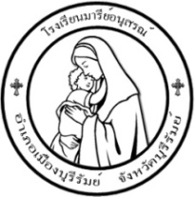

รายงานการประชุม
คณะกรรมการจัดกิจกรรมวันเฉลิมพระชนมพรรษาพระบาทสมเด็จ
พระปรเมนทรรามาธิบดีศรีสินทรมหาวชิราลงกรณ พระวชิรเกล้าเจ้าอยู่หัว
ประจำปีการศึกษา 2567
ครั้งที่ 1/2567
วันศุกร์ที่ 5 กรกฎาคม 2567
เวลา 16.00 น. ห้องกิจการนักเรียน

ผู้เข้าร่วมประชุม
1. นางภริตพร นวลเท่า
2. นางสาวนุชรุจี ศรีคำ
3. นางมนทกานต์ ดาทอง
4. นางสาวนิภารัตน์ ไชยริบูรณ์
5. นางดวงเดือน ศรีคุณ
6. นางสาวเดือนเพ็ญ เขียวรัมย์
7. นางสาวณัฐรียา อันแสน
8. นางสาวอภิญญา วิชัยรัมย์
9. นางรีนา การชนะชาติ
10. นางสาววันทนา แผ้วพลสง
11. นางเพ็ญศรี มะนิตรัมย์
12. นางละออง แว่นศิลา
13. นางสาวกัลยา มั่งคั่ง
14. นางสาวโสรญา สีอุเป
15. นางสาวขนิษฐา นนท์กระโทก
16. นางสาวณัชญาภรณ์ แก่นดี
17. นางสาวอนงค์ ทะเรืองรัมย์
18. นางสาวอรวีร์ เพชรภูวง
19. นางสาวอรทัย สาทิพจันทร์
20. นางสาวอาภากร สุวรรณพันธ์
21. นางสาวทานตะวัน การนา

ไม่เข้าร่วมประชุม
ไม่มี

ประธานที่ประชุม นางภริตพร นวลเท่า
ผู้ประชุม นางภริตพร นวลเท่า , นางสาวนุชรุจี ศรีคำ
เริ่มประชุมเวลา 16.00 น.
ระเบียบวาระที่ 1 เรื่องแจ้งเพื่อทราบ
กำหนดจัดกิจกรรมพิธีเฉลิมพระชนมพรรษาพระบาทสมเด็จพระปรเมนทรรามาธิบดี ศรีสินทรมหาวชิราลงกรณ พระวชิรเกล้าเจ้าอยู่หัวในวันศุกร์ที่ 26 กรกฎาคม 2567 ณ อาคารอเนกประสงค์แมรี่โดม โดยได้ทำคำสั่งแต่งตั้งคณะกรรมการจัดงานวันเฉลิมพระชนมพรรษาพระบาทสมเด็จพระปรเมนทรรามาธิบดี ศรีสินทรมหาวชิราลงกรณ พระวชิรเกล้าเจ้าอยู่หัว
ระเบียบวาระที่ 2 รับรองรายงานการประชุม
ไม่มี

ระเบียบวาระที่3 เรื่องสืบเนื่อง
ไม่มี

ระเบียบวาระที่ 4 เรื่องพิจารณา
ประธานที่ประชุมมอบหมายให้ปฏิบัติหน้าที่ตามคำสั่ง ให้ปฏิบัติหน้าที่จัดกิจกรรมพิธีเฉลิมพระชนมพรรษาพระบาทสมเด็จพระปรเมนทรรามาธิบดีศรีสินทรมหาวชิราลงกรณ พระวชิรเกล้าเจ้าอยู่หัว ปีการศึกษา 2567 ให้ผู้ปฏิบัติหน้าที่ ตามกำหนดการซึ่งในตารางจะมีรายชื่อผู้รับผิดชอบในแต่ละกิจกรรม
ระเบียบวาระที่ 5 เรื่องอื่น ๆ
ไม่มี
ปิดประชุมเวลา 17.00 น.

……………………………………….
นางสาวนุชรุจี ศรีคำ
ผู้บันทึก / รายงานการประชุม

รายงานการประชุม
คณะกรรมการจัดกิจกรรมวันเฉลิมพระชนมพรรษาพระบาทสมเด็จ
พระปรเมนทรรามาธิบดีศรีสินทรมหาวชิราลงกรณ พระวชิรเกล้าเจ้าอยู่หัว
ประจำปีการศึกษา 2567
ครั้งที่ 2/2567
วันพุธที่ 24 กรกฎาคม 2567
เวลา 14.20 น. ห้องกิจการนักเรียน

ผู้เข้าร่วมประชุม
1. นางภริตพร นวลเท่า
2. นางสาวนุชรุจี ศรีคำ
3. นางมนทกานต์ ดาทอง
4. นางสาวเดือนเพ็ญ เขียวรัมย์
5. นางรีนา การชนะชาติ
6. นางสาวนิภารัตน์ ไชยริบูรณ์
7. นางสาววันทนา แผ้วพลสง
8. นางเพ็ญศรี มะนิตรัมย์
9. นางละออง แว่นศิลา
10. นางรวงทอง ศรีศุภมิตร
11. นางลำเพยพรรณ พิมพ์จันทร์
12. นายกิตติศักดิ์ ศรจันทร์
13. นางสาวกัลยา มั่งคั่ง
14. นางสาวปิยะนุช ทองทั่ว

ไม่เข้าร่วมประชุม
ไม่มี
ประธานที่ประชุม นางภริตพร นวลเท่า
ผู้ประชุม นางภริตพร นวลเท่า , นางสาวนุชรุจี ศรีคำ
เริ่มประชุมเวลา 14.20 น.

ระเบียบวาระที่ 1 เรื่องแจ้งเพื่อทราบ
กำหนดจัดกิจกรรมพิธีเฉลิมพระชนมพรรษาพระบาทสมเด็จพระปรเมนทรรามาธิบดี ศรีสินทรมหาวชิราลงกรณ พระวชิรเกล้าเจ้าอยู่หัว ในวันศุกร์ที่ 26 กรกฎาคม 2567 ณ อาคารอเนกประสงค์แมรี่โดม โดยได้ทำคำสั่งแต่งตั้งคณะกรรมการจัดงานแต่ละฝ่ายให้ประจำตามจุดต่าง ๆ และฝึกซ้อมการถวายพระพรชัยมงคล

ระเบียบวาระที่ 2 รับรองรายงานการประชุม
ไม่มี

ระเบียบวาระที่ 3 เรื่องสืบเนื่อง
ไม่มี

ระเบียบวาระที่ 4 เรื่องพิจารณา
ไม่มี
ระเบียบวาระที่ 5 เรื่องอื่น ๆ
ไม่มี
ปิดประชุมเวลา 15.30 น.


……………………………………….
นางสาวนุชรุจี ศรีคำ
ผู้บันทึก / รายงานการประชุม



ที่ 2 ปีการศึกษา 2567
ชื่อโครงการ/ ส่งเสริมวันสำคัญของชาติพระมหากษัตริย์
หน่วยงานที่รับผิดชอบ งานส่งเสริมกิจกรรมวันสำคัญของชาติ พระมหากษัตริย์ ฝ่าย กิจการนักเรียน
ตอบสนองแผนพัฒนาโรงเรียน: พันธกิจข้อที่ 1 กลยุทธ์ข้อที่ 1,3 เป้าหมายข้อที่ 1,2
ตอบสนองมาตรฐานการศึกษา : สมศ.รอบ 5 : มาตรฐานที่ 1,2 ประเด็นที่ 1.2.
ตอบสนองมาตรฐานของโรงเรียน : มาตรฐานที่ มาตรฐานที่ 1 ตัวบ่งชี้/เกณฑ์ที่ 1.2
สอดคล้องกับนโยบายและจุดเน้นกระทรวงศึกษาธิการ : 2
สอดคล้องกับผลลัพธ์ที่พึงประสงค์มาตรฐานการศึกษาของชาติปี 2561 :มาตรฐานที่ 2,3
ลักษณะโครงการ ใหม่ ต่อเนื่อง

1. หลักการและเหตุผล
พระราชบัญญัติการศึกษาแห่งชาติ พุทธศักราช 2542 ได้กำหนดความมุ่งหมายและหลักการจัดการศึกษาต้องเป็นไปเพื่อพัฒนาคนไทยให้เป็นมนุษย์ที่สมบูรณ์ทั้งร่างกาย จิตใจ สติปัญญา ความรู้ และคุณธรรม มีจริยธรรมและวัฒนธรรมในการดำรงชีวิต สามารถอยู่ร่วมกับผู้อื่นได้อย่างมีความสุข และแนวการจัดการศึกษายังได้ให้ความสำคัญแก่ผู้เรียนโดยยึดหลักว่าทุกคนมีความสามารถเรียนรู้และพัฒนาตนองได้และถือว่าผู้เรียนมีความสำคัญที่สุด ต้องส่งเสริมให้ผู้เรียนพัฒนาตามธรรมชาติและเต็มตามศักยภาพ ในการจัดการศึกษาต้องเน้นความสำคัญทั้งความรู้ คุณธรรม กระบวนการเรียนรู้และบูรณาการตามความเหมาะสม ของแต่ละระดับการศึกษาซึ่งเรื่องหนึ่งที่กำหนดให้ดำเนินการ คือเรื่องความรู้และทักษะในการดำรงชีวิตอย่างมีความสุข ทั้งนี้การจัดกระบวนการเรียนให้คำนึงถึงความแตกต่างระหว่างบุคคล ให้ผู้เรียนรู้จักประยุกต์ความรู้มาใช้เพื่อป้องกันและแก้ไขปัญหา ให้รู้จักคิดเป็น ทำเป็น รวมทั้งปลูกฝังคุณธรรม ค่านิยมที่ดีงามและคุณลักษณะอันพึงประสงค์ไว้ในทุกวิชาอีกทั้งมีการประสานความร่วมมือกับบิดา มารดา ผู้ปกครองและบุคคลในชุมชนทุกฝ่าย เพื่อร่วมมือกันพัฒนาผู้เรียนตามศักยภาพ
โรงเรียนมารีย์อนุสรณ์ตระหนักถึงความสำคัญของจัดกิจกรรมวันสำคัญของชาติ พระมหากษัตริย์ เพื่อให้นักเรียนครู บุคลกร ได้แสดงออกถึงความจงรักภักดี น้อมรำลึกในพระมหากรุณาธิคุณ และเพื่อเป็นการเทิดทูน สถาบันชาติ และพระมหากษัตริย์ เรียนรู้พระราชกรณียกิจและน้อมนำหลักปรัชญาของเศรษฐกิจพอเพียงมาใช้ในชีวิตประจำวันแสดงออกได้อย่างเหมะสม ทำให้นักเรียนเกิดความรู้ความเข้าใจและมีคุณลักษณะอันพึงประสงค์สอดคล้องกับหลักสูตรมาตรฐานการศึกษา และตระหนักถึงรักษ์โลกและรักษ์สิ่งแวดล้อม
2. วัตถุประสงค์
1. เพื่อให้ครูบุคลากรและนักเรียนในโรงเรียน ได้ร่วมกิจกรรมวันสำคัญของชาติพระมหากษัตริย์
2. เพื่อให้นักเรียนได้ตระหนักถึงความสำคัญของสถาบันชาติ พระมหากษัตริย์
3. เพื่อให้นักเรียนครู บุคลกร ได้แสดงออกถึงความจงรักภักดี น้อมรำลึกในพระมหากรุณาธิคุณ
4. เพื่อเป็นการเทิดทูน สถาบันชาติ และพระมหากษัตริย์
3.เป้าหมาย
3.1 เชิงปริมาณ
3.1.1 นักเรียนชั้นประถมศึกษาปีที่ 1 - มัธยมศึกษาปีที่ 4 ร่วมกิจกรรมเกี่ยวกับ
วันสำคัญของชาติ พระมหากษัตริย์ คิดเป็นร้อยละ 100

3.2 เชิงคุณภาพ
3.2.1 ครู บุคลากรและนักเรียนร่วมกิจกรรมเกี่ยวกับวันสำคัญของ ชาติพระมหากษัตริย์
3.3 ตัวชี้วัดความสำเร็จ
3.3.1 นักเรียนชั้นประถมศึกษาปีที่ 1 - มัธยมศึกษาปีที่ 4 ร่วมกิจกรรมเกี่ยวกับ
วันสำคัญของชาติ พระมหากษัตริย์ คิดเป็นร้อยละ 100
4. งบประมาณ
4.1 งบประมาณโรงเรียน 300 บาท 4.2 โครงการเรียนฟรี - บาท
รวมเป็นเงิน 300 บาท
5. สถานที่ดำเนินการ
โรงเรียนมารีย์อนุสรณ์ อำเภอเมือง จังหวัดบุรีรัมย์
6.เครื่องมือการติดตามและประเมินผล
6.1 แบบประเมินการร่วมกิจกรรมเกี่ยวกับวันสำคัญของชาติ พระมหากษัตริย์
นักเรียนชั้นประถมศึกษาปีที่ 1 - มัธยมศึกษาปีที่ 4
6.2 แบบสอบถามความพึงพอใจการเข้าร่วมกิจกรรมเกี่ยวกับวันสำคัญ
ของชาติ พระมหากษัตริย์
6.3 สรุปผลการประเมินการจัดกิจกรรม
7. รายละเอียดกิจกรรม ระยะเวลาการดำเนินการและงบประมาณ
ที่ | กิจกรรม | มาตรฐานที่ | ระยะเวลาดำเนินการ | ผู้รับผิดชอบ | งบประมาณ
1. | กิจกรรมวันเฉลิมพระชนมพรรษาสมเด็จพระนางเจ้าสุทิดา พัชรสุธาพิมลลักษณ พระบรมราชินี | มาตรฐานที่ 1,2  ตัวบ่งชี้ 1.2 | มิถุนายน  2567 | นางดวงเดือน ศรีคุณ | 300
2. | กิจกรรมวันเฉลิมพรชนมพรรษาพระบาทสมเด็จพระปรเมนทรรามาธิบดีศรี สินทรมหาวชิราลงกรณ พระวชิรเกล้าเจ้าอยู่หัว | มาตรฐานที่ 1,2  ตัวบ่งชี้ 1.2 | กรกฎาคม 2567 | นางสาวนุชรุจี ศรีคำ | 300
3 | กิจกรรมวันแม่แห่งชาติ | มาตรฐานที่ 1,2  ตัวบ่งชี้ 1.2 | สิงหาคม  2567 | นางมนทกานต์ ดาทอง  นางสาวนุชรุจี ศรีคำ | 300
4 | กิจกรรมวันวันนวมินทร มหาราช | มาตรฐานที่ 1,2  ตัวบ่งชี้ 1.2 | ตุลาคม  2567 | นางสาวพรพิมล วรรณมานะ | 1,800
5 | กิจกรรมวันพ่อแห่งชาติ | มาตรฐานที่ 1,2  ตัวบ่งชี้ 1.2 | ธันวาคม  2567 | นางสาวอรดี ศรีรัตน์ | 300
รวมเป็นเงิน |  |  |  |  | 3,000

8. การประเมินผล
กิจกรรม | ตัวชี้วัดความสำเร็จ | เครื่องมือที่ใช้
กิจกรรมวันเฉลิมพระชนมพรรษาสมเด็จพระนางเจ้าสุทิดา พัชรสุธาพิมลลักษณ พระบรมราชินี | 1. นักเรียน ร่วมกิจกรรมเกี่ยวกับวันสำคัญของชาติ พระมหากษัตริย์ ตามที่กำหนด คิดเป็นร้อยละ 100  2. นักเรียน เห็นความสำคัญของการเข้าร่วมกิจกรรมเกี่ยวกับวันสำคัญของ ชาติ พระมหากษัตริย์ คิดเป็นร้อยละ 100 | - แบบประเมินการเข้าร่วมกิจกรรมวันเฉลิมพระชนมพรรษาสมเด็จพระนางเจ้าสุทิดา พัชรสุธาพิมลลักษณ พระบรมราชินี  - แบบสอบถามความพึงพอใจการเข้าร่วมกิจกรรม
กิจกรรมวันเฉลิมพรชนมพรรษาพระบาทสมเด็จพระปรเมนทรรามาธิบดีศรี สินทรมหาวชิราลงกรณ พระวชิรเกล้าเจ้าอยู่หัว | 1. นักเรียน ร่วมกิจกรรมเกี่ยวกับวันสำคัญของชาติ พระมหากษัตริย์ ตามที่กำหนด  คิดเป็นร้อยละ 100  2. นักเรียน เห็นความสำคัญของการเข้าร่วมกิจกรรมเกี่ยวกับวันสำคัญของ ชาติ พระมหากษัตริย์ คิดเป็นร้อยละ 100 | - แบบประเมินการเข้าร่วมกิจกรรมวันเฉลิมพรชนมพรรษาพระบาทสมเด็จพระปรเมนทรรามาธิบดีศรี สินทรมหาวชิราลงกรณ พระวชิรเกล้าเจ้าอยู่หัว  - แบบสอบถามความพึงพอใจการเข้าร่วมกิจกรรม
กิจกรรมวันแม่แห่งชาติ | 1. นักเรียน ร่วมกิจกรรมเกี่ยวกับวันสำคัญของชาติ พระมหากษัตริย์ ตามที่กำหนด คิดเป็นร้อยละ 100  2. นักเรียนรู้ เห็นความสำคัญของการเข้าร่วมกิจกรรมเกี่ยวกับวันสำคัญของ ชาติ พระมหากษัตริย์ คิดเป็นร้อยละ 100 | -แบบประเมินการเข้าร่วมกิจกรรมวันแม่แห่งชาติ  -แบบสอบถามความพึงพอใจการเข้าร่วมกิจกรรม
กิจกรรมวันนววินทรมหาราช | 1. นักเรียน ร่วมกิจกรรมเกี่ยวกับวันสำคัญของชาติ พระมหากษัตริย์ ตามที่กำหนด คิดเป็นร้อยละ 100  2. นักเรียน เห็นความสำคัญของการเข้าร่วมกิจกรรมเกี่ยวกับวันสำคัญของ ชาติ พระมหากษัตริย์ คิดเป็นร้อยละ 100 | -แบบประเมินการเข้าร่วมกิจกรรมวันนวมินทรมหาราช  -แบบสอบถามความพึงพอใจการเข้าร่วมกิจกรรม
กิจกรรมวันพ่อแห่งชาติ | 1. นักเรียน ร่วมกิจกรรมเกี่ยวกับวันสำคัญของชาติ พระมหากษัตริย์ ตามที่กำหนด คิดเป็นร้อยละ 100  2. นักเรียน เห็นความสำคัญของการเข้าร่วมกิจกรรมเกี่ยวกับวันสำคัญของ ชาติ พระมหากษัตริย์ คิดเป็นร้อยละ 100 | -แบบประเมินการเข้าร่วมกิจกรรม วันพ่อแห่งชาติ  -แบบสอบถามความพึงพอใจการเข้าร่วมกิจกรรม

9. ผลที่คาดว่าจะได้รับ
9.1 ครูบุคลากรและนักเรียนในโรงเรียน ได้ร่วมกิจกรรมวันสำคัญของชาติพระมหากษัตริย์
9.2 นักเรียนได้ตระหนักถึงความสำคัญของสถาบันชาติ พระมหากษัตริย์
9.3 นักเรียนครู บุคลกร ได้แสดงออกถึงความจงรักภักดี น้อมรำลึกในพระมหากรุณาธิคุณ
9.4 เป็นการเทิดทูน สถาบันชาติ และพระมหากษัตริย์
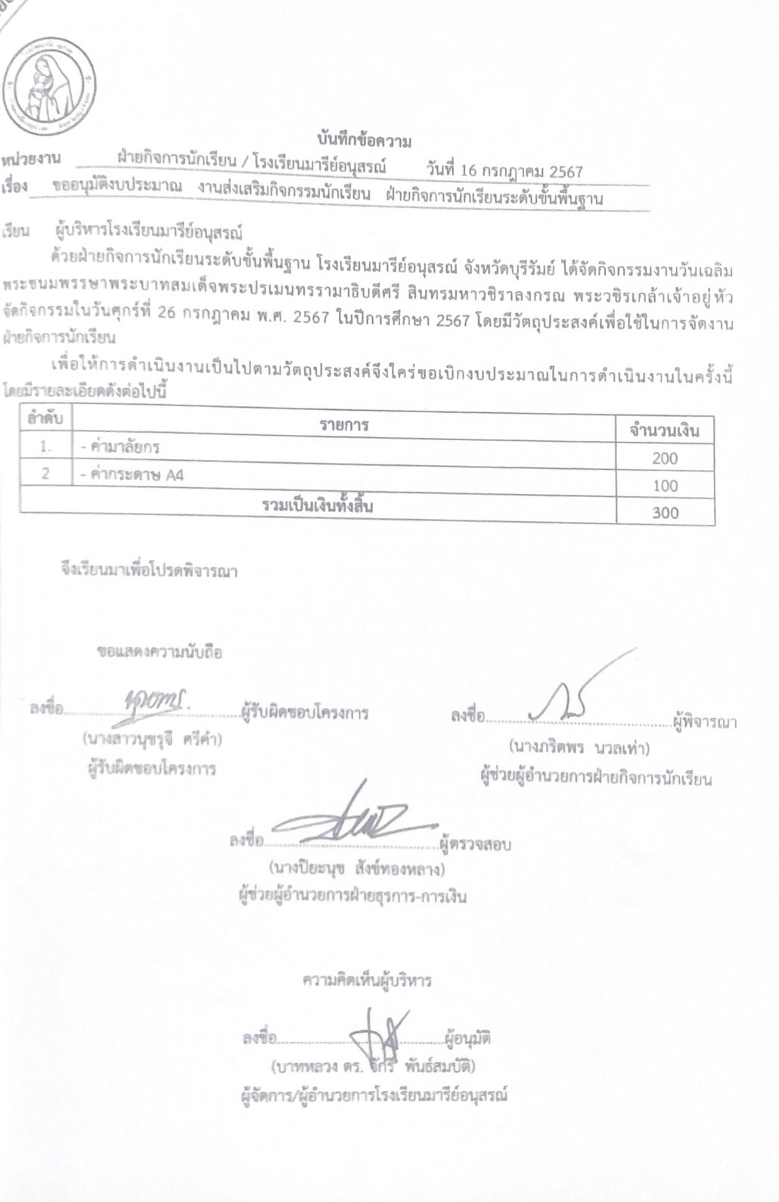

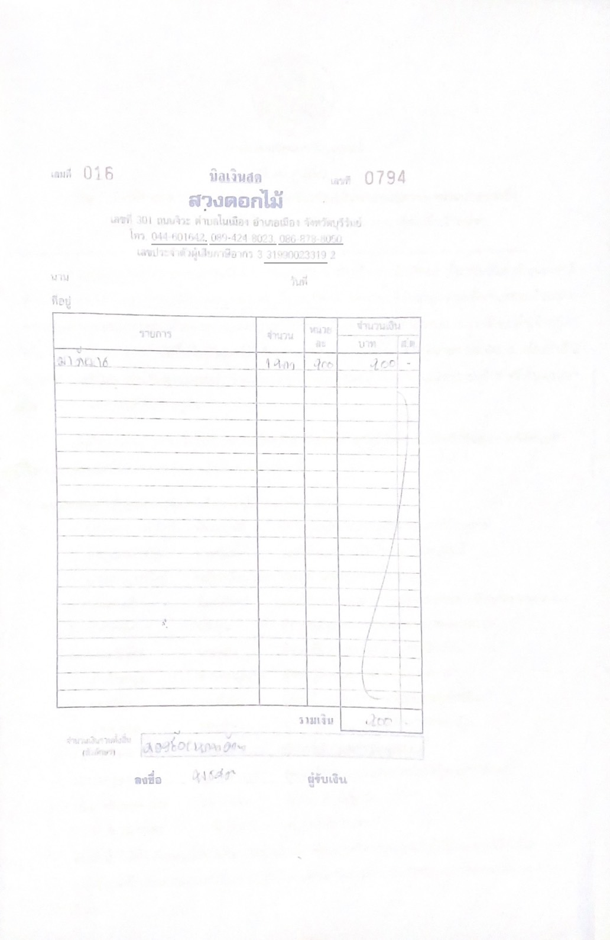


คำสั่งโรงเรียนมารีย์อนุสรณ์
ที่ / 2567
เรื่อง แต่งตั้งคณะกรรมการดำเนินงานกิจกรรมวันเฉลิมพระชนมพรรษาพระบาทสมเด็จ
พระปรเมนทรรามาธิบดีศรี สินทรมหาวชิราลงกรณ พระวชิรเกล้าเจ้าอยู่หัว
ด้วยคณะกรรมการกลุ่มงานส่งเสริมกิจกรรมนักเรียน (ฝ่ายกิจการนักเรียน) เกี่ยวกับวันสำคัญของชาติ พระมหากษัตริย์ โรงเรียนมารีย์อนุสรณ์ อำเภอเมืองบุรีรัมย์ จังหวัดบุรีรัมย์ กำหนดจัดกิจกรรมวันเฉลิม พระชนมพรรษาพระบาทสมเด็จพระปรเมนทรรามาธิบดีศรี สินทรมหาวชิราลงกรณ พระวชิรเกล้าเจ้าอยู่หัว ประจำปีการศึกษา 2567 จัดขึ้นในวันศุกร์ที่ 26 กรกฎาคม พ.ศ. 2567 ตั้งแต่เวลา 08.00 น. เป็นต้นไป ณ อาคารแมรี่โดม เพื่อเทิดทูนเผยแพร่ พระเกียรติคุณ พระบาทสมเด็จพระปรเมนทรรามาธิบดีศรี สินทรมหา วชิราลงกรณ พระวชิรเกล้าเจ้าอยู่หัว
เพื่อให้การดำเนินงานเป็นไปด้วยความเรียบร้อยให้บรรลุตามวัตถุประสงค์ และสำเร็จลุล่วงไปได้ด้วยดี จึงขอแต่งตั้งคณะกรรมการดำเนินงานรับผิดชอบดังต่อไปนี้
1. คณะกรรมการฝ่ายบริหารจัดการศึกษาโรงเรียนมารีย์อนุสรณ์
1. บาทหลวง ดร.จักรี พันธ์สมบัติ ผู้จัดการ/ผู้อำนวยการโรงเรียนมารีย์อนุสรณ์
2. บาทหลวงวิชญะ ประทุมมา รองผู้อำนวยการโรงเรียนมารีย์อนุสรณ์
3. นางสาวสุภารัตน์ เหลืองรัตนวิมล รองผู้อำนวยการฝ่ายวิชาการ
4. นายสมบัติ พิมพ์จันทร์ รองผู้อำนวยการฝ่ายประกันคุณภาพการศึกษาและบุคลากร
5. นางพิศมัย นพคุณ ผู้ช่วยผู้อำนวยการฝ่ายจิตตาและแพร่ธรรม
6. นางภริตพร นวลเท่า ผู้ช่วยผู้อำนวยการฝ่ายกิจการนักเรียน
7. นางปิยะนุช สังข์ทองหลาง ผู้ช่วยผู้อำนวยการฝ่ายธุรการ-การเงิน
8. ดร.ศรินนา แก้วสีเคน ผู้ช่วยผู้อำนวยการฝ่ายบัญชีและทรัพย์สิน
9. นายจตุพล อ่อนสีทัน ผู้ช่วยผู้อำนวยการฝ่ายบริหารงานทั่วไป
10.นายกิตติศักดิ์ ศรจันทร์ ผู้ช่วยผู้อำนวยการฝ่ายสถานที่
11.นายสุพจน์ มูลรังษี ผู้ช่วยผู้อำนวยการฝ่ายเทคโนโลยีทางการศึกษา
12.นางธัญญลักษณ์ แก้วอำไพ หัวหน้าฝ่ายปฐมวัย
13.นางสาวสมาพร วาปีกัง เจ้าหน้าที่การเงิน
มีหน้าที่ ให้คำปรึกษา อำนวยความสะดวก เพื่อให้การจัดกิจกรรม ดำเนินไปด้วยความเรียบร้อย และมีประสิทธิภาพอำนวยความสะดวกในการปฏิบัติงานของคณะกรรมการสนับสนุนงบประมาณและอุปกรณ์ การดำเนินงาน

2. ผู้รับผิดชอบโครงการ
1. นางสาวนุชรุจี ศรีคำ ผู้รับผิดชอบกิจกรรมวันเฉลิมพระชนมพรรษา
พระบาทสมเด็จพระปรเมนทรรามาธิบดีศรี สินทรมหาวชิรา
ลงกรณ พระวชิรเกล้าเจ้าอยู่หัว
2. นางมนทกานต์ ดาทอง หัวหน้างานส่งเสริมกิจกรรมนักเรียน
มีหน้าที่ รับผิดชอบกิจกรรมวันเฉลิมพระชนมพรรษาพระบาทสมเด็จพระปรเมนทรรามาธิบดีศรี สินทร มหาวชิราลงกรณ พระวชิรเกล้าเจ้าอยู่หัว ควบคุม ดูแลกิจกรรมให้เกิดประสิทธิภาพ บรรลุวัตถุประสงค์ของงาน

3. คณะกรรมการประสานงาน
1. นางภริตพร นวลเท่า ประธานกรรมการ
2. นางสาวนุชรุจี ศรีคำ กรรมการ
3. นางมนทกานต์ ดาทอง กรรมการ
4. นางสาวนันทิตา ยอดน้ำคำ กรรมการ
5. นายชนเทพ สังข์ทองหลาง กรรมการและเลขานุการ
มีหน้าที่ เป็นคณะทำงานและประสานงานให้ฝ่ายต่าง ๆ ดำเนินงานไปด้วยความเรียบร้อยและ เกิดประสิทธิภาพสูงสุด

4. คณะกรรมการฝ่ายสถานที่และเครื่องเสียงบนเวที
1. นายกิตติศักดิ์ ศรจันทร์ ประธานกรรมการ
2. นายจตุพล อ่อนสีทัน กรรมการ
3. นาบสุพจน์ มูลรังษี กรรมการ
4. นายตัณติกร สุขศรี กรรมการ
5. นายกวีพงศ์ พลเสพ กรรมการ
6. นายพีรวัส แดงป่า กรรมการ
7. นางสาวนิฤมล บุญลอย กรรมการ
8. นางสาวนิภารัตน์ ไชยริบูรณ์ กรรมการ
9. นายอภิสิทธิ์ ประทุมปี กรรมการ (เครื่องเสียง)
10. นายอำนวย สังข์ทองหลาง กรรมการและเลขานุการ
มีหน้าที่ ดำเนินการ ควบคุมเครื่องเสียง เตรียมสถานที่ และดูแลการจัดเก็บสถานที่ให้เรียบร้อย

5. คณะกรรมการฝ่ายจัดผ้า / เก็บผ้า / จัดโต๊ะถวายพระพร
1. นายอำนวย สังข์ทองหลาง ประธานกรรมการ
2. นางสาวนุชรุจี ศรีคำ กรรมการ
3. นางสาวณัฐรียา อันแสน กรรมการ

4. นางสาวดวงเดือน ศรีคุณ กรรมการ
5. นางสาวเดือนเพ็ญ เขียวรัมย์ กรรมการ
6. นางสาวนิฤมล บุญลอย กรรมการ
7. นางสาวนิภารัตน์ ไชยริบูรณ์ กรรมการ
8. นางสาวกัญญภัทร์ นิลนนท์ กรรมการ
9. นางสาวนันทิตา ยอดน้ำคำ กรรมการ
10. นางพรธิพา แก้ววิลัย กรรมการ
11. นางสาวณัชญาภรณ์ แก่นดี กรรมการ
12. นางสาวอนงค์ ทะเรืองรัมย์ กรรมการ
13. นางสาวอรวีร์ เพชรภูวง กรรมการ
14. นางสาวอรทัย สาทิพจันทร์ กรรมการ
15. นางสาวอาภากร สุวรรณพันธ์ กรรมการ
16. นางธนู ชนะศึก กรรมการ
17. นางสาวทานตะวัน การนา กรรมการ
18. นางรีนา การชนะชาติ กรรมการ
19. นางสาววันทนา แผ้วพลสง กรรมการเลขานุการ
มีหน้าที่ ดำเนินการจัดโต๊ะถวายพระพร ผูกผ้า และเก็บผ้าหลังเสร็จงานให้เรียบร้อย

6. คณะกรรมการพิธีการ / พิธีกร
1. นางพิศมัย นพคุณ ประธานกรรมการ
2. นางเพ็ญศรี มะนิตย์รัมย์ กรรมการ (พิธีกร)
3. นางสาวกัลยา มั่งคั่ง กรรมการ (พิธีกร)
4. นางมนทกานต์ ดาทอง กรรมการ (ดูแลนักเรียนถือพานมาลัยกร)
5. นางปาริชาติ วาปีโส กรรมการ (ดูแลนักเรียนถือพานมาลัยกร)
6. นางสาวโสรญา สีอุเป กรรมการ (ถือพานพุ่ม)
8. นางสาวขนิษฐา นนท์กระโทก กรรมการ (ถือพานพุ่ม)
9. ครูประจำชั้นทุกระดับชั้น กรรมการ (ดูแลนักเรียนร่วมกิจกรรม)
10. ครูฝ่ายกิจการนักเรียนทุกคน กรรมการ
11. นายชนเทพ สังข์ทองหลาง กรรมการและเลขานุการ
มีหน้าที่ จัดทำกำหนดการของพิธีการให้เหมาะสมและสอดคล้องกับกิจกรรม ตรวจสอบความพร้อม ต่าง ๆ ก่อนเข้าพิธี ฝึกซ้อมทำความเข้าใจกับผู้ร่วมกิจกรรมให้เป็นไปตามลำดับตามกิจกรรมดำเนินพิธีกรรมตามลำดับอย่างสง่างาม และแก้ไขปัญหาต่าง ๆ ที่เกิดขึ้น

7. คณะกรรมการการเงิน
1. นางปิยะนุช สังข์ทองหลาง ประธานกรรมการ
2. นางอัจฉรา เคยพุทรา กรรมการ
3. นางสาวนุชรุจี ศรีคำ กรรมการและเลขานุการ
มีหน้าที่ ดูแล ควบคุมการเบิกจ่ายงบประมาณ และจัดทำหลักฐานการเบิกจ่าย

8. คณะกรรมการจัดทำเอกสาร วัดและประเมินผลกิจกรรม
1. นายชนเทพ สังข์ทองหลาง ประธานกรรมการ
2. นางมนทกานต์ ดาทอง กรรมการ
3. นางละออง แว่นศิลา กรรมการ
4. นางสาวนุชรุจี ศรีคำ กรรมการและเลขานุการ
มีหน้าที่ จัดทำและรวบรวมรายชื่อนักเรียนเข้าร่วมกิจกรรม บันทึกวาระประชุม แบบประเมิน ความพึงพอใจ ประเมินผล และสรุปรายงานผลกิจกรรมวันเฉลิมพระชนมพรรษาพระบาทสมเด็จพระปรเมนทรรามาธิบดีศรี สินทรมหาวชิราลงกรณ พระวชิรเกล้าเจ้าอยู่หัว ประจำปีการศึกษา 2567 ให้เป็นไปด้วยความเรียบร้อย

9. คณะกรรมการฝ่ายออกแบบภาพหน้าจอ บันทึกภาพและวีดีโอ
1. นายสุพจน์ มูลรังษี ประธานกรรมการ
2. นางสาวปิยะนุช ทองทั่ว กรรมการ
2. นางสาวปิยมาศ ทองทั่ว กรรมการ
2. นายธนกร ทะสุนทร กรรมการและเลขานุการ
มีหน้าที่ ภาพหน้าจอ บันทึกภาพและถ่ายวีดีโอ ตลอดทั้งกิจกรรม

10. คณะกรรมการฝ่ายจัดเตรียมสมุดลงนามถวายพระพร
1. นางดวงเดือน ศรีคุณ ประธานกรรมการ
2. นางสาวเดือนเพ็ญ เขียวรัมย์ กรรมการ
3. นางสาวณัฐรียา อันแสน กรรมการและเลขานุการ
มีหน้าที่ จัดเตรียมสมุดลงนามถวายพระพรและโต๊ะวาง

หมายเหตุ การแต่งกายของคณะครู 1. ชุดปกติขาว (ผู้บริหาร หัวหน้าสาย หัวหน้ากลุ่มสาระ ฝ่ายกิจการนักเรียน) 2. คณะครู บุคลากร ชุดปฏิบัติการ 3. นักเรียน ชุดเสื้อเหลือง + กางเกงวอร์ม

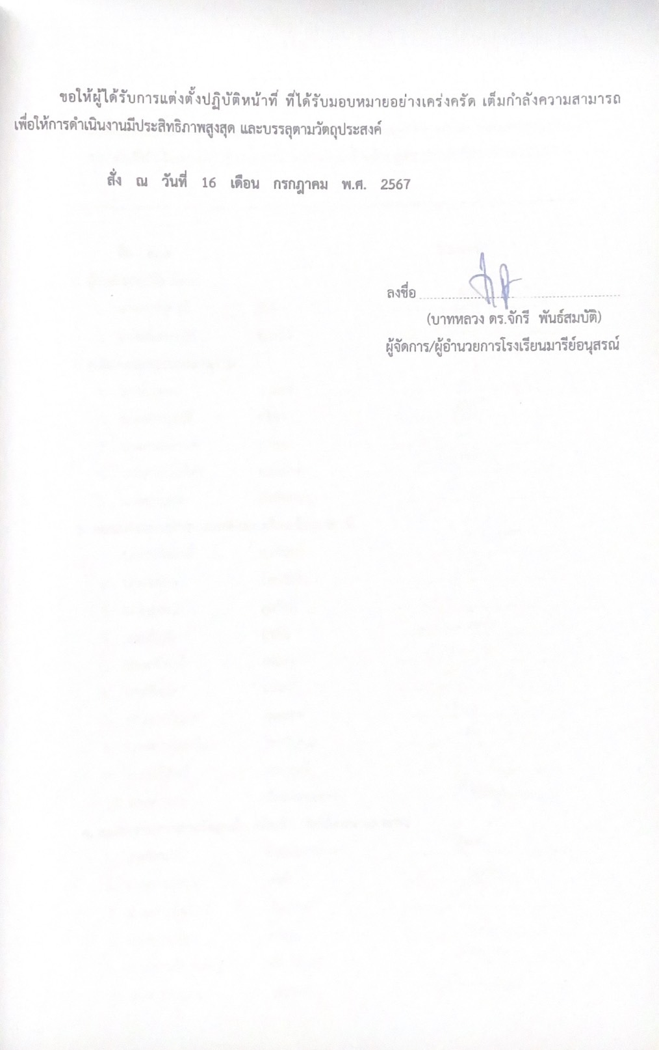

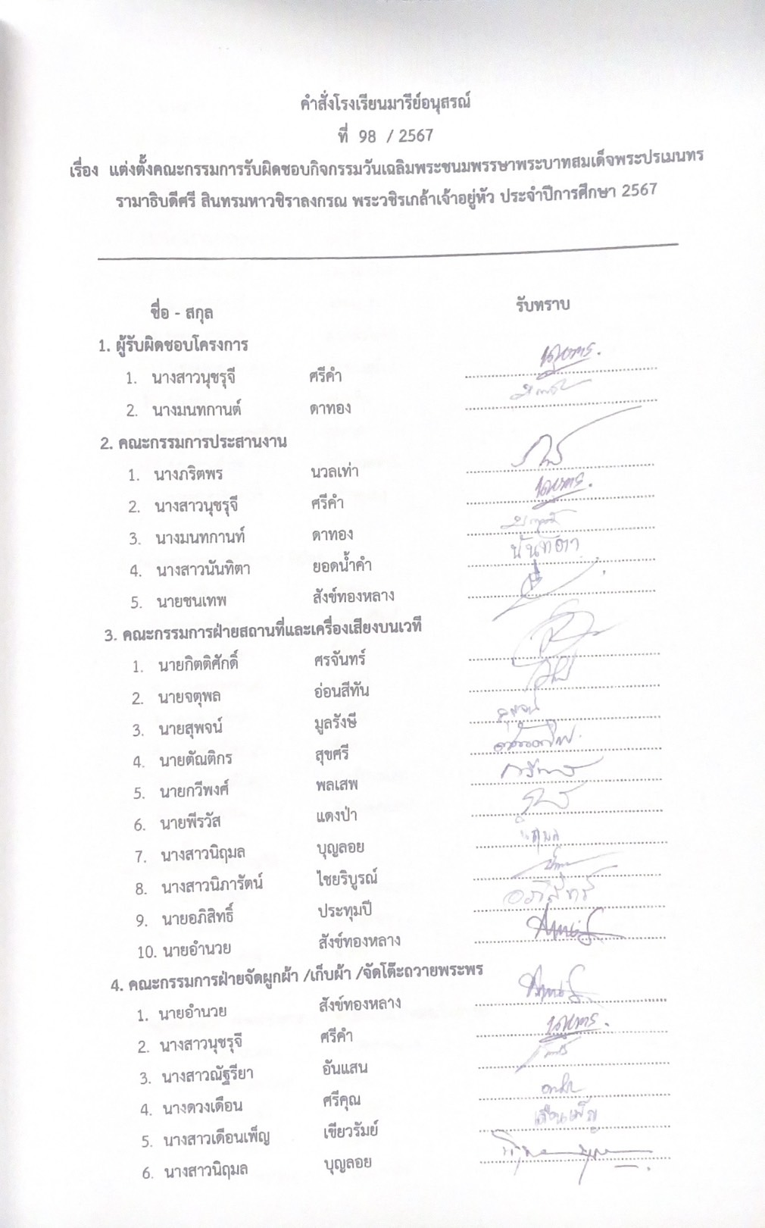

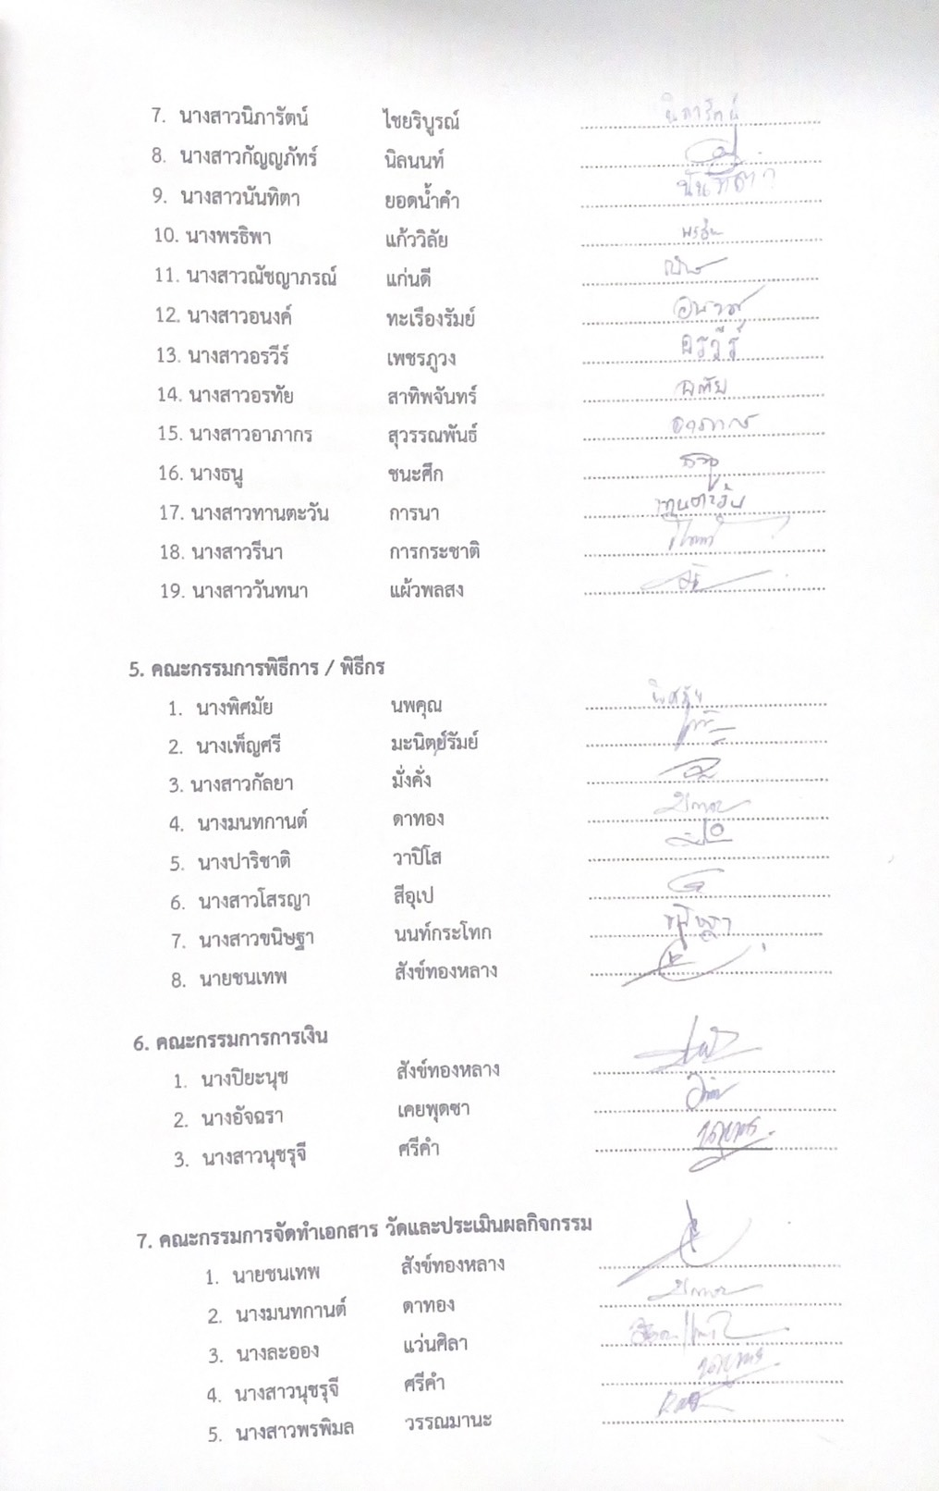

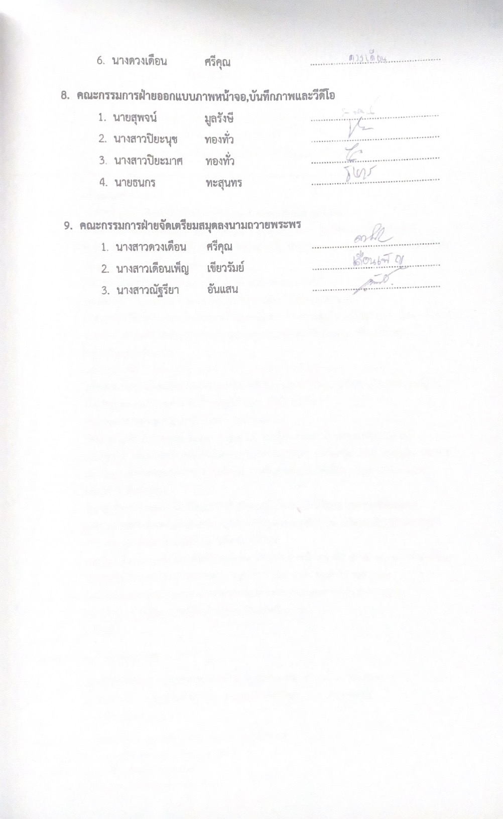


กำหนดการพิธีเฉลิมพระชนมพรรษาพระบาทสมเด็จพระปรเมนทรรามาธิบดี
ศรีสินทรมหาวชิราลงกรณ พระวชิรเกล้าเจ้าอยู่หัว
วันศุกร์ที่ 26 กรกฎาคม 2567
ณ อาคารอเนกประสงค์แมรี่โดม โรงเรียนมารีย์อนุสรณ์

07.55 น. - เข้าแถวเคารพธงชาติ
08.00 น. - คณะครูและนักเรียนทุกคนพร้อมกันที่อาคารอเนกประสงค์แมรี่โดม
08.45 น. - ประธานในพิธี บาทหลวงวิชญะ ประทุมมา รองผู้อำนวยการโรงเรียนมารีย์อนุสรณ์ คณะกรรมการจัดการศึกษาโรงเรียน หัวหน้าสายชั้น หัวหน้าสาระ คณะครูฝ่ายกิจการนักเรียน เดินเข้าสู่บริเวณพิธี (เพลง มหาฤกษ์)
- ประธานในพิธีนำคณะผู้แทนครูขึ้นบนเวที เคารพพระแม่มารีย์
จุดเทียน ถวายมาลัยกร สวดบทวันทามารีอา (เพลง ใครรักเราเท่าแม่)
- ประธานในพิธีเปิดกรวยถวายพระพรชัยมงคลและถวายพานพุ่มเงิน พานพุ่มทอง เบื้องหน้าพระ บรมฉายาลักษณ์พระบาทสมเด็จพระปรเมนทรรามาธิบดีศรีสินทรมหาวชิราลงกรณ
พระวชิรเกล้าเจ้าอยู่หัว
- ประธานในพิธีอ่านคำสดุดีเฉลิมพระเกียรติถวายพระพรชัยมงคลและอ่านบทอศิรวาท
แด่พระบาทสมเด็จพระปรเมนทรรามาธิบดีศรีสินทรมหาวชิราลงกรณ พระวชิรเกล้าเจ้าอยู่หัว
- คณะครูและนักเรียนทุกระดับชั้น ร่วมร้องเพลง สดุดีจอมราชา
และเพลงสรรเสริญพระบารมี และถวายความเคารพ
- ประธานในพิธี (บาทหลวง วิชญะ ประทุมมา รองผู้อำนวยการโรงเรียนมารีย์อนุสรณ์
นายสมบัติ พิมพ์จันทร์ รองผู้อำนวยการ นางสาวสุภารัตน์ เหลืองรัตนวิมล รองผู้อำนวยการ) ลงนามถวายพระพรแด่พระบาทสมเด็จพระปรเมนทรรามาธิบดีศรีสินทรมหาวชิราลงกรณ
พระวชิรเกล้าเจ้าอยู่หัว
- คณะผู้บริหาร คณะครู นักเรียน ร่วมบันทึกภาพในโอกาสร่วมพิธีถวายพระพรชัยมงคล
แด่พระบาทสมเด็จพระปรเมนทรรามาธิบดีศรีสินทรมหาวชิราลงกรณ พระวชิรเกล้าเจ้าอยู่หัว
- การแสดงชุดทศมราชกษัตริย์ไทย (เทิดพระเกียรติ)
- คณะผ้บริหาร นายกเทศมนตรีตำบลชุมเห็ด สัตบุรุษ หัวหน้าสายชั้น หัวหน้าสาระ สภานักเรียน ตัวแทนนักเรียนห้องละ 2 คน ตัวแทนอนุบาล 3 ห้อง ร่วมปลูกต้นไม้ ปล่อยปลา
เนื่องในวันเฉลิมพระชนมพรรษาพระบาทสมเด็จพระปรเมนทรรามาธิบดีศรีสินทร
มหาวชิราลงกรณ พระวชิรเกล้าเจ้าอยู่หัว ร่วมบันทึกภาพ
- เสร็จพิธี
โครงการ Big Cleaning Day
13.00 - 14.20 น. - นักเรียนร่วมทำความดีโดยแบ่งกลุ่มทำความสะอาดบริเวณโรงเรียน ห้องเรียน
ถวายแด่พระบาทสมเด็จพระปรเมนทรรามาธิบดีศรีสินทรมหาวชิราลงกรณ
พระวชิรเกล้าเจ้าอยู่หัว

หมายเหตุ - คณะกรรมการจัดการศึกษาโรงเรียน หัวหน้าสายชั้น หัวหน้าสาระการเรียนรู้
ฝ่ายกิจการนักเรียน แต่งกายด้วยชุดปกติขาว
คณะครู บุคลากร นักเรียนแต่งกายด้วยชุดเสื้อเหลืองตราสัญลักษณ์
กำหนดการนี้สามารถเปลี่ยนแปลงได้ตามความเหมาะสม


คำกล่าวถวายพระพรชัยมงคล
เนื่องในวันเฉลิมพระชนมพรรษาพระบาทสมเด็จพระปรเมนทรรามาธิบดี
ศรีสินทรมหาวชิราลงกรณ พระวชิรเกล้าเจ้าอยู่หัว
28 กรกฎาคม คริสตศักราช 2024
โดย บาทหลวงวิชญะ ประทุมมา
ตำแหน่ง รองผู้อำนวยการโรงเรียนมารีย์อนุสรณ์
***********************************************************************
คำกราบบังคมทูลถวายพระพรชัยมงคลพระบาทสมเด็จพระเจ้าอยู่หัว ในพิธีถวายเครื่องราชสักการะ เนื่องในโอกาสวันเฉลิมพระชนมพรรษา 28 กรกฎาคม 2567
ขอเดชะฝ่าละอองธุลีพระบาทปกเกล้าปกกระหม่อม
เนื่องในโอกาสวันเฉลิมพระชนมพรรษาของใต้ฝุ่นละอองธุลีพระบาทได้เวียนมาบรรจบอีกคำรบหนึ่ง ในวันที่ 28 กรกฎาคม พุทธศักราช 2567 ข้าพระพุทธเจ้า บาทหลวงวิชญะ ประทุมมา รองผู้อำนวยการโรงเรียนมารีย์อนุสรณ์ ล้วนมีความปลื้มปิติที่ได้มีโอกาสร่วมแสดงความจงรักภักดีและความสำนึกในพระมหากรุณาธิคุณอันหาที่สุดมิได้ นับตั้งแต่เริ่มต้นรัชกาลตราบจนปัจจุบัน พสกนิกรทั่วทั้งแผ่นดินต่างประจักษ์แจ้ง ในดวงจิตว่าใต้ฝ่าละอองธุลีพระบาททรงปฏิบัติบำเพ็ญพระราชกรณียกิจของพระมหากษัตริย์ เพื่อความผาสุกสวัสดิ์ของราชอาณาจักรและประชาชนอยู่สม่ำเสมอ เป็นนิจ พระราชกรณียกิจทั้งมวลของใต้ฝ่าละอองธุลีพระบาทเนรมิตประเทศไทยให้เต็มไปด้วยความปิติของประชาชน
ในโอกาสอันเป็นมหามงคลสมัยนี้ ข้าพระพุทธเจ้าในนามของรองผู้อำนวยการโรงเรียนมารีย์อนุสรณ์ ขอพระราชทานถวายพระพรชัยมงคล ขอองค์พระผู้เป็นเจ้า แห่งสรวงสวรรค์ โปรดประสิทธิ์ประสาทพร อภิบาลและปกปักรักษา ใต้ฝ่าละอองธุลี พระบาท ทรงพระเกษมสำราญ ปราศจากโรคาภยันตรายทั้งปวง พระชนมายุยิ่งยืนนาน พระเกียรติคุณเกริกไกร พระบารมีแผ่ไพศาล สถิตเป็นมิ่งขวัญร่มโพธิ์ทองของเหล่า พสกนิกรชาวไทยตราบจิรัฐติกาล
ด้วยเกล้าด้วยกระหม่อม



บทอาเศียรวาทถวายพระพรชัยมงคล
ในโอกาสวันเฉลิมพระชนมพรรษา พระบาทสมเด็จพระวชิรเกล้าเจ้าอยู่หัว
วันที่ 28 กรกฎาคม 2567

**************************************************************************
ขอเดชะ ฝ่าละออง ธุลีพระบาท
บรมนาถ พระทศมินทร์ ปิ่นสยาม
มหาวชิราลงกรณ์ ปกเกศเกล้า เรืองพระนาม
ทั่วเขตคาม ร่มเย็นด้วย พระบารมี
ธ ครองไทย ด้วยธรรม นำสู่สุข
เหล่าพสก นิราศทุกข์ ทั่วถิ่นที่
ทรงธำรง พระราชปณิธาน แห่งความดี
พระภูมี คือพลัง แห่งผองไทย
ยี่สิบแปด กรกฎา วาระดิถี
ขอพระนฤบดี สบสุข ทุกสมัย
สถิตเป็น ขวัญเกล้า นิรันดร์ไป
พระจอมชัย ขอจง ทรงพระเจริญ

ประมวลภาพกิจกรรม

การจัดกิจกรรมงานวันเฉลิมพระชนมพรรษาพระบาทสมเด็จ
พระปรเมนทรรามาธิบดีศรีสินทรมหาวชิราลงกรณ พระวชิรเกล้าเจ้าอยู่หัว
ประจำปีการศึกษา 2567
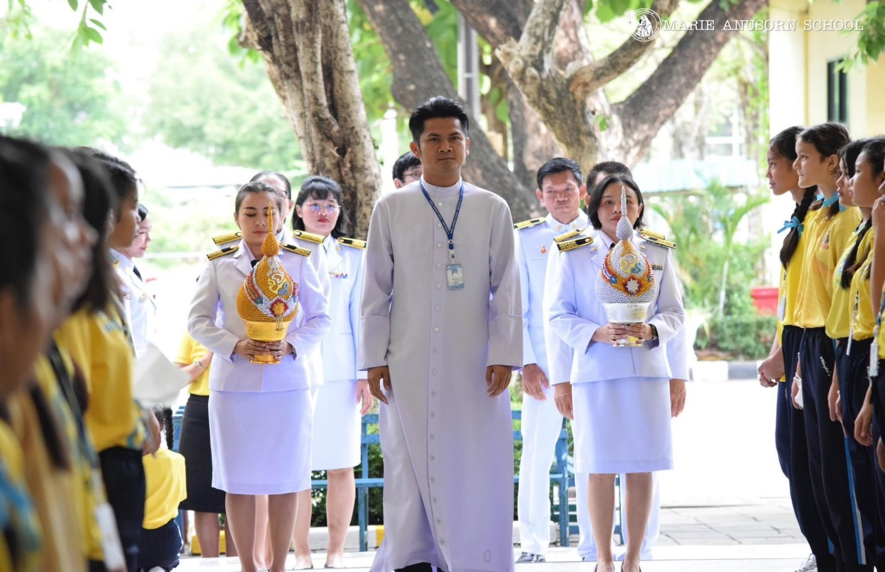
ขึ้นในวันศุกร์ที่ 26 กรกฎาคม 2567

ประธานในพิธี บาทหลวงวิชญะ ประทุมมา รองผู้อำนวยการโรงเรียนมารีย์อนุสรณ์
คณะกรรมการจัดการศึกษาโรงเรียน หัวหน้าสายชั้น หัวหน้าสาระ
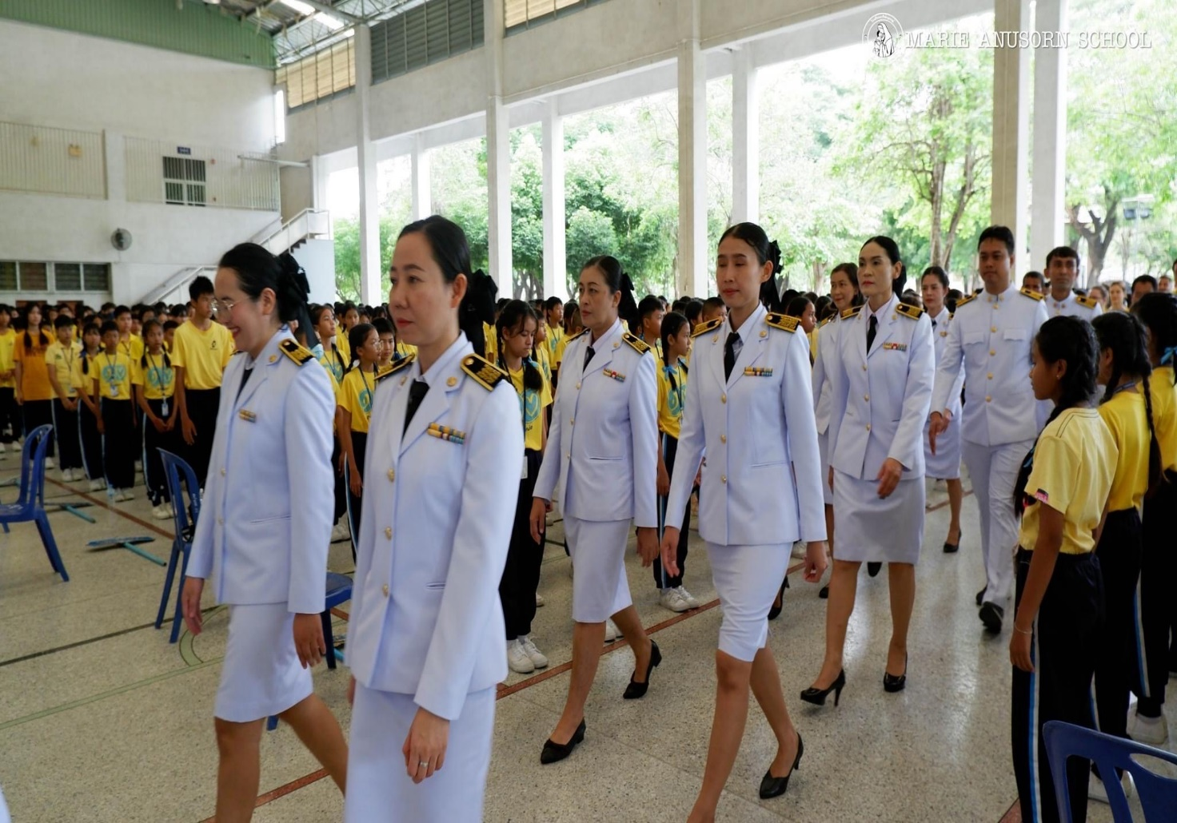
คณะครูฝ่ายกิจการนักเรียน เดินเข้าสู่บริเวณพิธี (เพลง มหาฤกษ์)
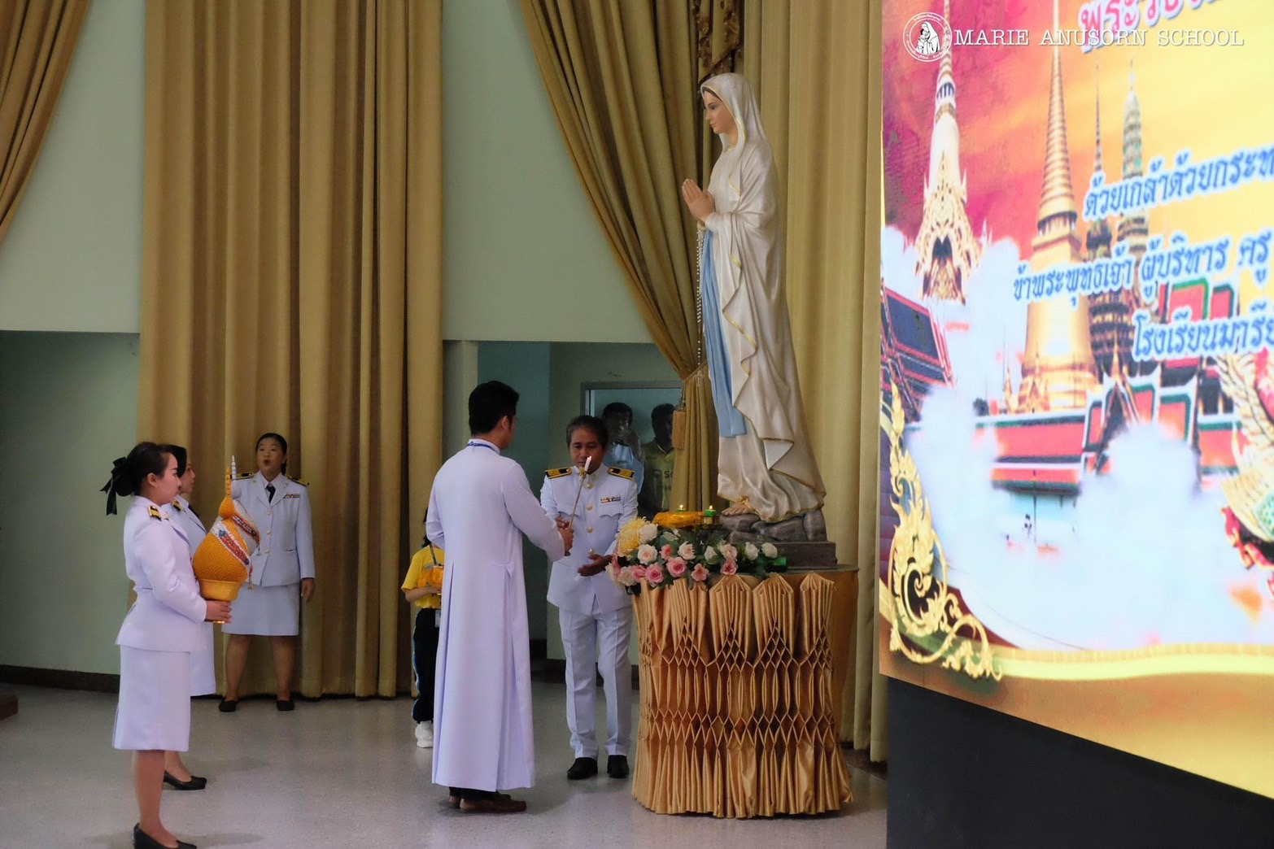

ประธานในพิธีนำคณะผู้แทนครูขึ้นบนเวที เคารพพระแม่มารีย์
จุดเทียน ถวายมาลัยกรสวดบทวันทามารีอา (เพลง ใครรักเราเท่าแม่)
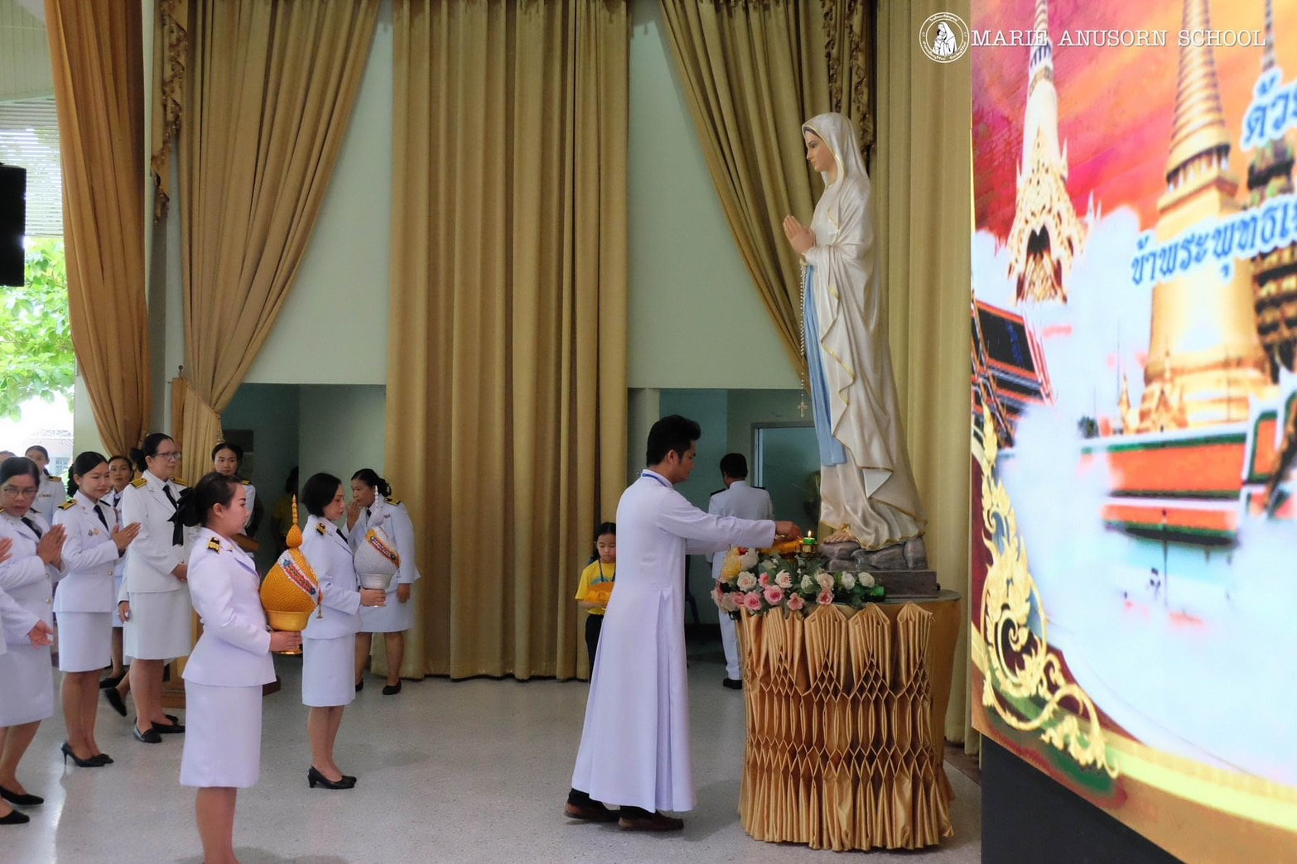

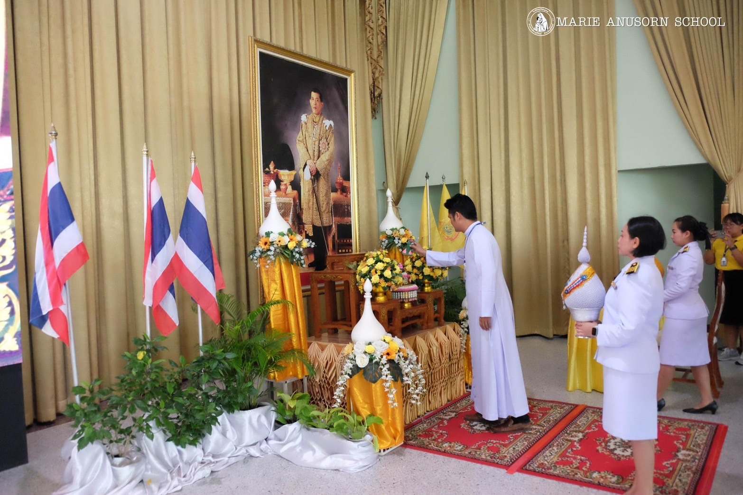

ประธานในพิธีเปิดกรวยถวายพระพรชัยมงคลและถวายพานพุ่มเงิน พานพุ่มทอง เบื้องหน้าพระบรมฉายาลักษณ์พระบาทสมเด็จพระปรเมนทรรามาธิบดีศรีสินทรมหาวชิราลงกรณ พระวชิรเกล้าเจ้าอยู่หัว
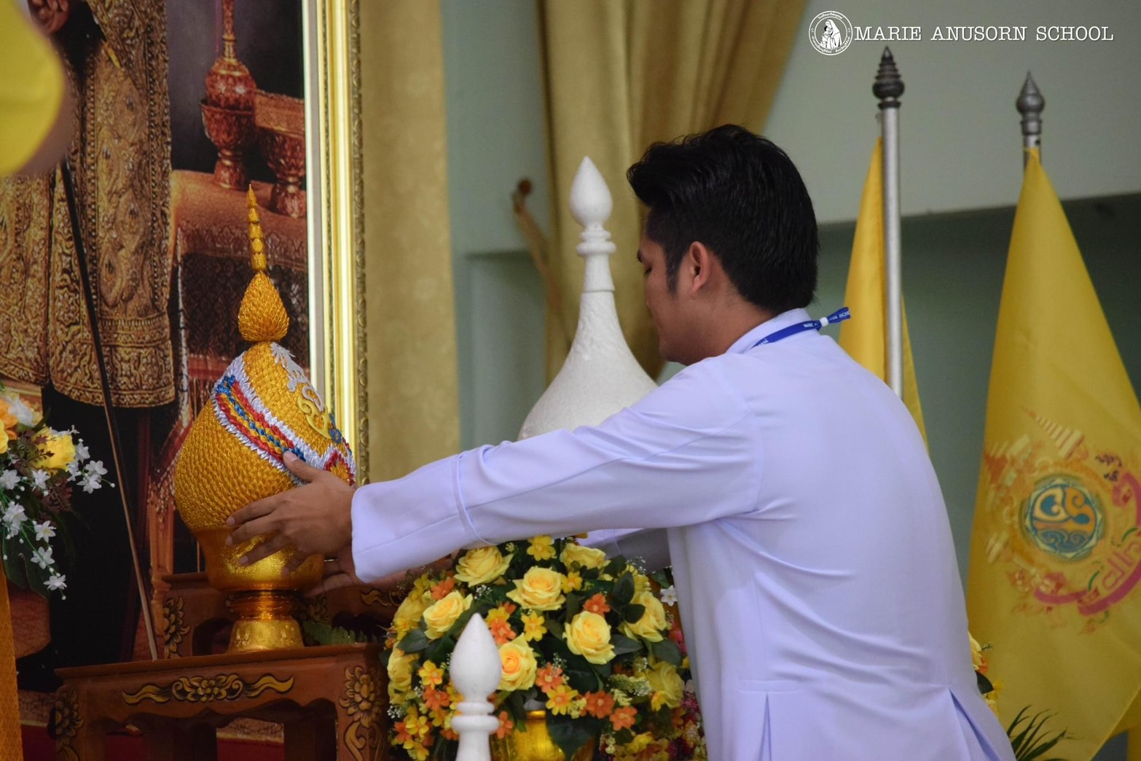

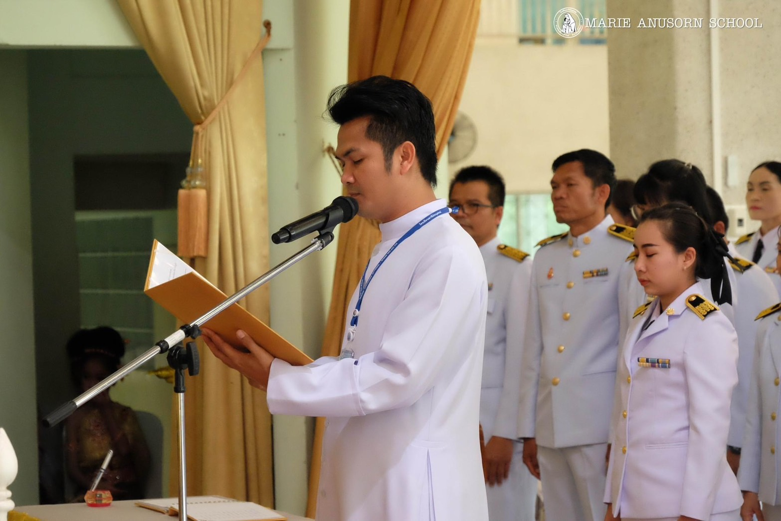

ประธานในพิธีอ่านคำสดุดีเฉลิมพระเกียรติถวายพระพรชัยมงคลและอ่านบทอศิรวาท
แด่พระบาทสมเด็จพระปรเมนทรรามาธิบดีศรีสินทรมหาวชิราลงกรณ พระวชิรเกล้าเจ้าอยู่หัว
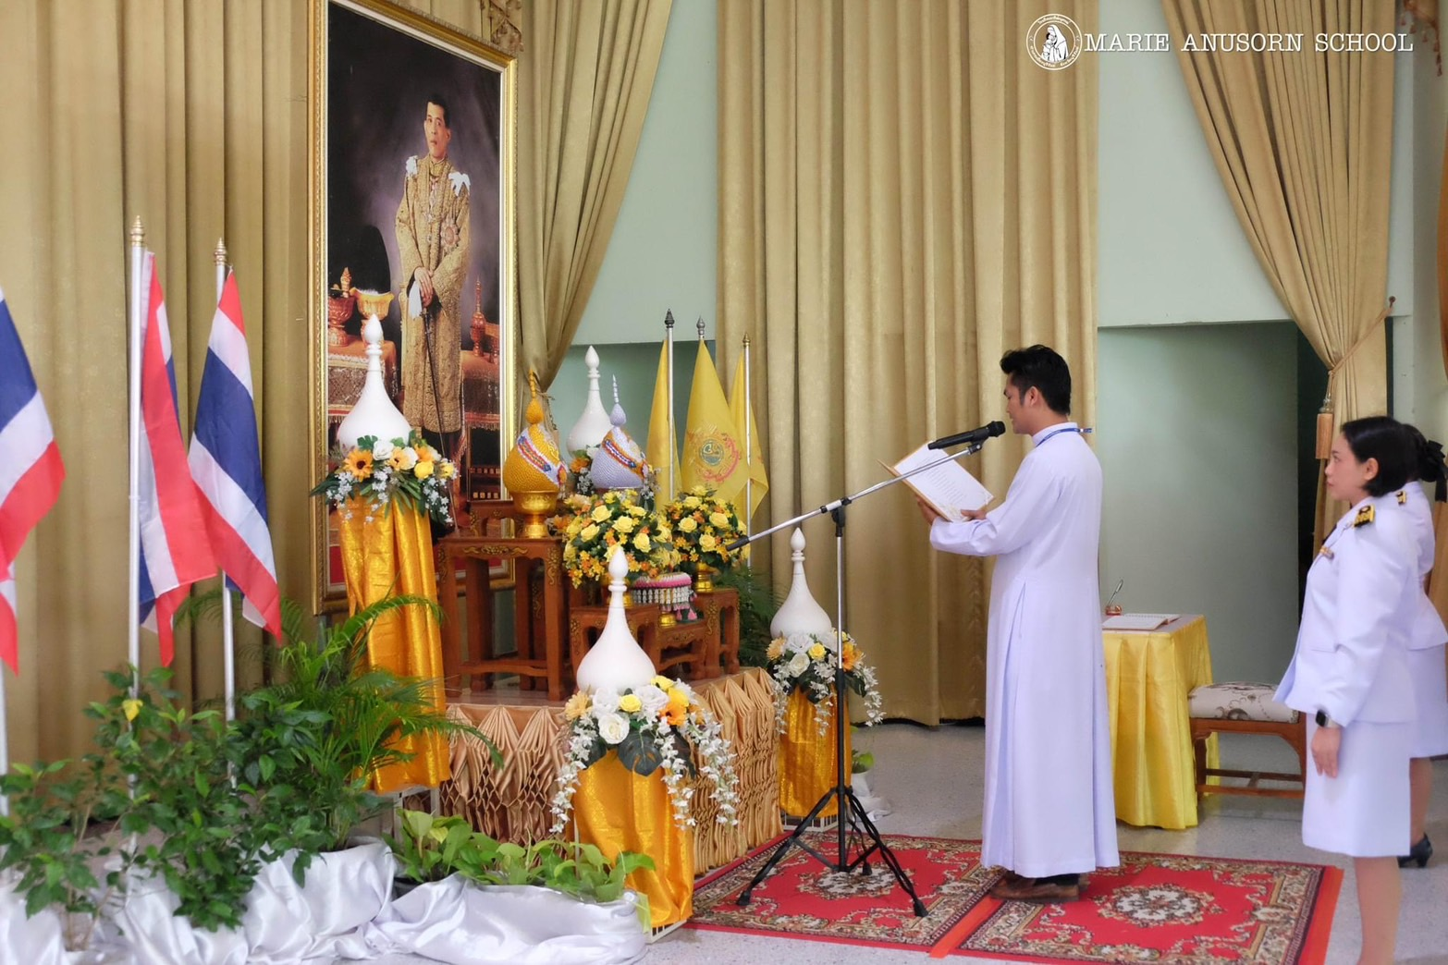

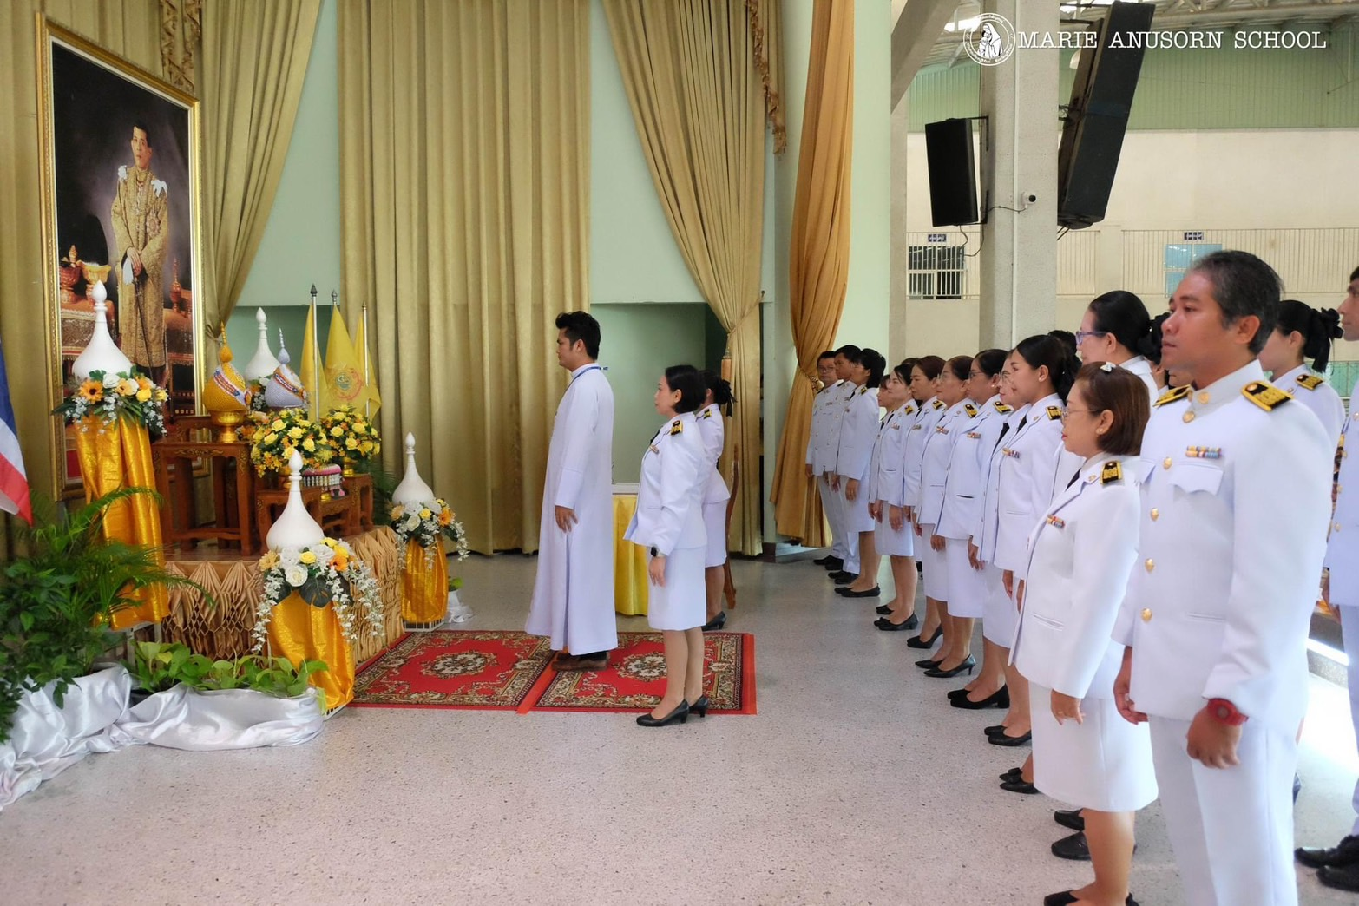

คณะครูและนักเรียนทุกระดับชั้น ร่วมร้องเพลง สดุดีจอมราชา และเพลงสรรเสริญพระบารมี
และเพลงสรรเสริญพระบารมีและถวายความเคารพ
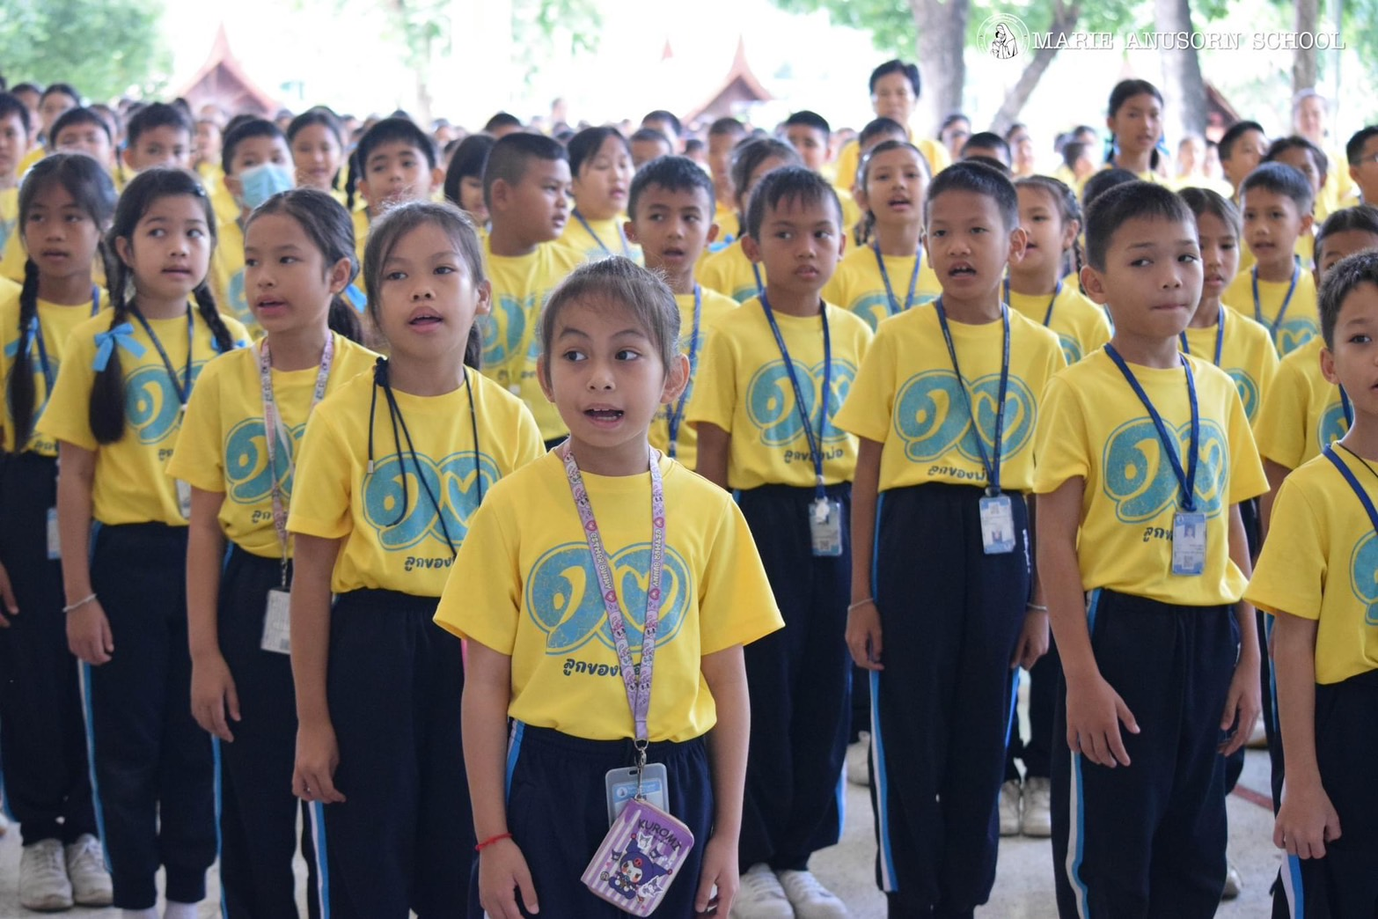

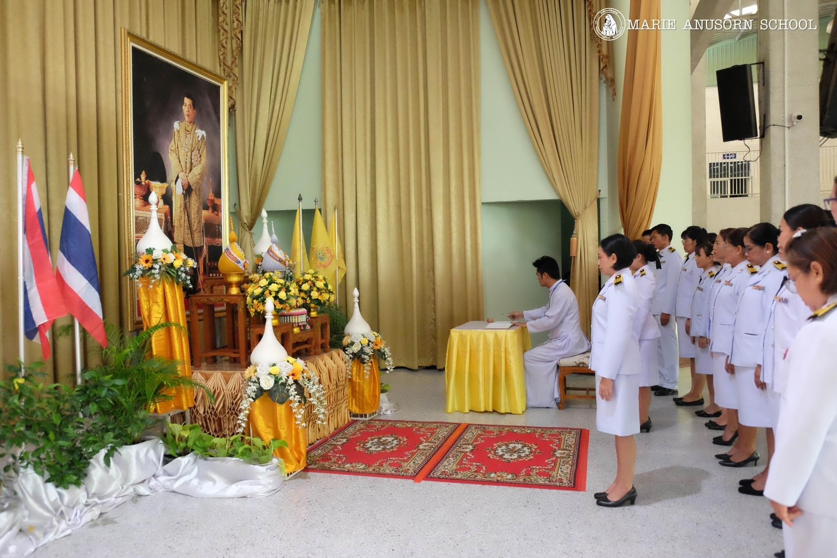

ประธานในพิธี บาทหลวง วิชญะ ประทุมมารองผู้อำนวยการโรงเรียนมารีย์อนุสรณ์
ลงนามถวายพระพรแด่พระบาทสมเด็จพระปรเมนทรรามาธิบดีศรีสินทรมหาวชิราลงกรณ พระวชิรเกล้าเจ้าอยู่หัว
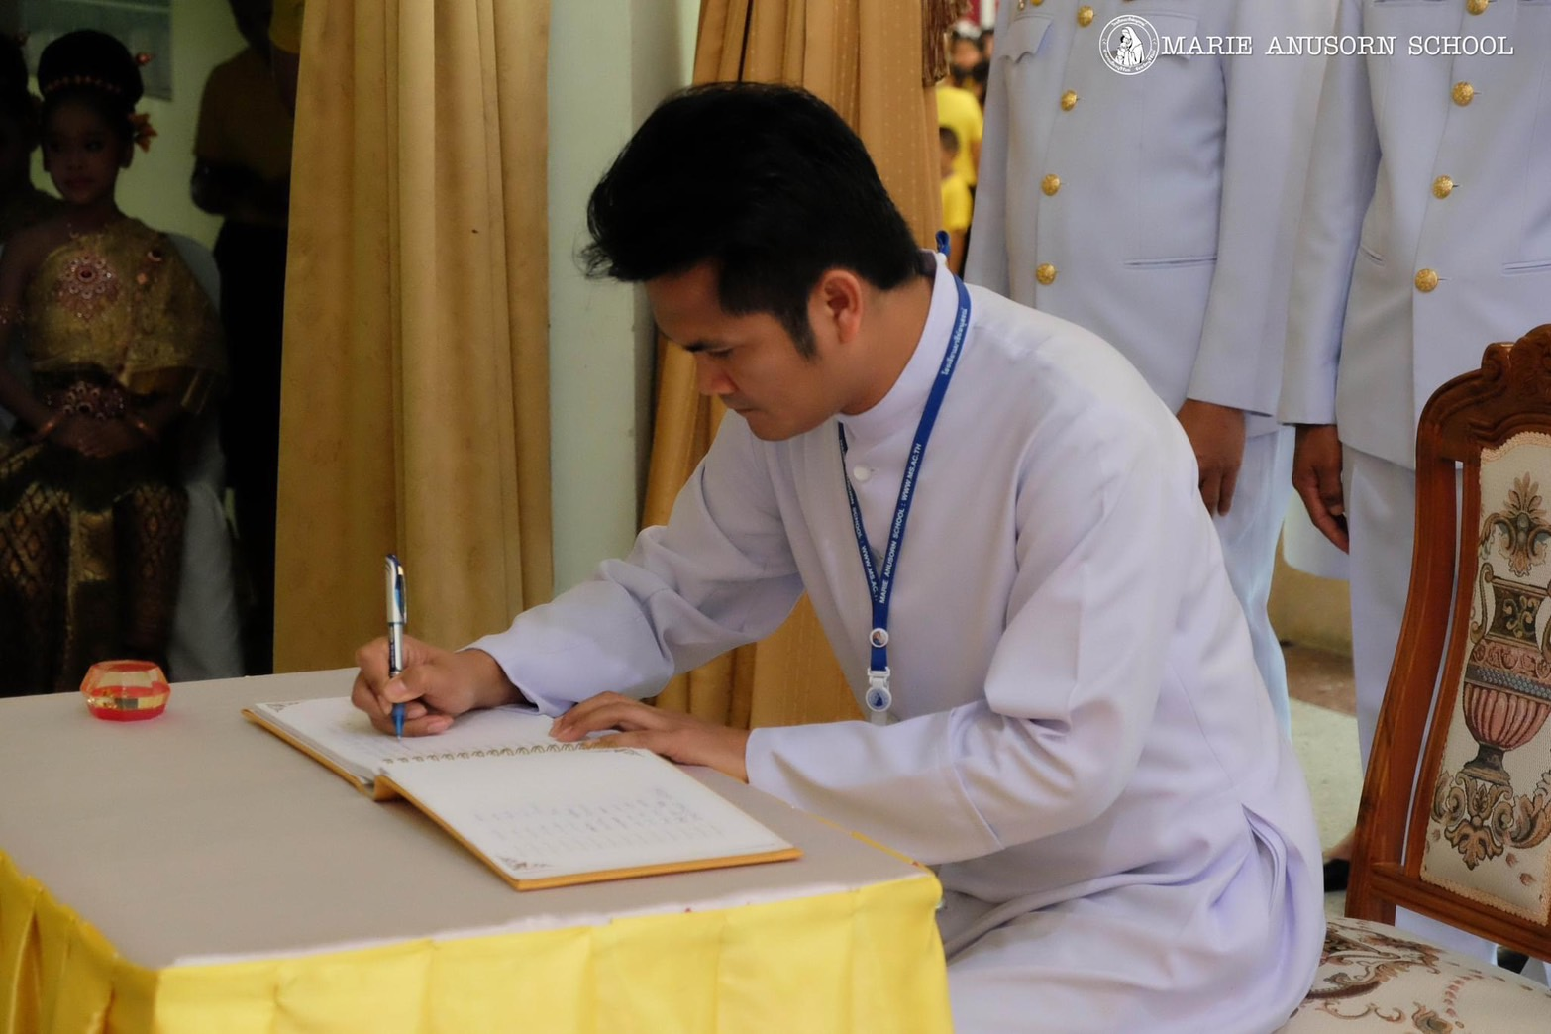

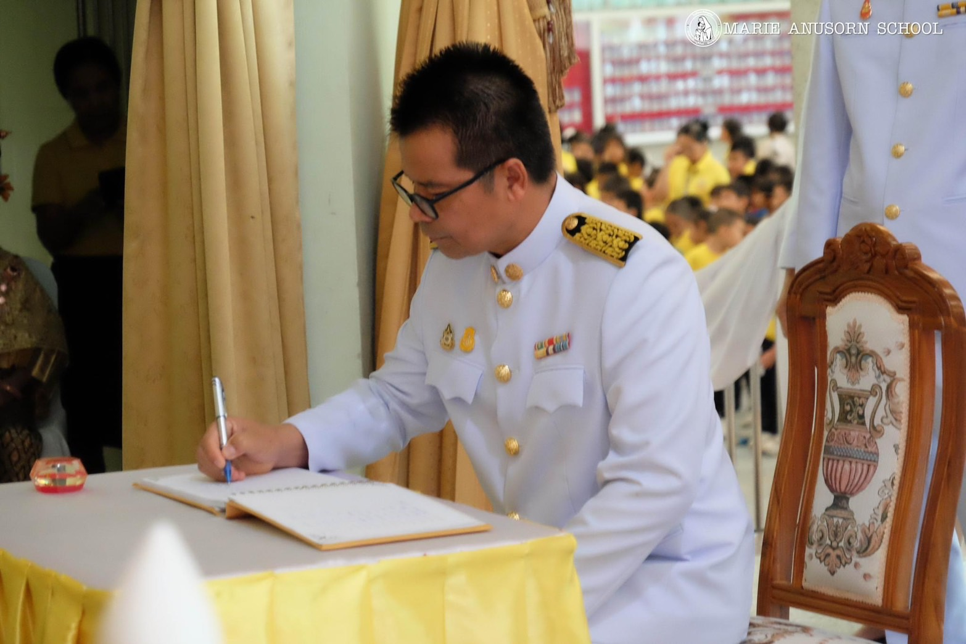

นายสมบัติ พิมพ์จันทร์ รองผู้อำนวยการ นางสาวสุภารัตน์ เหลืองรัตนวิมล รองผู้อำนวยการ
ลงนามถวายพระพรแด่พระบาทสมเด็จพระปรเมนทรรามาธิบดีศรีสินทรมหาวชิราลงกร พระวชิรเกล้าเจ้าอยู่หัว
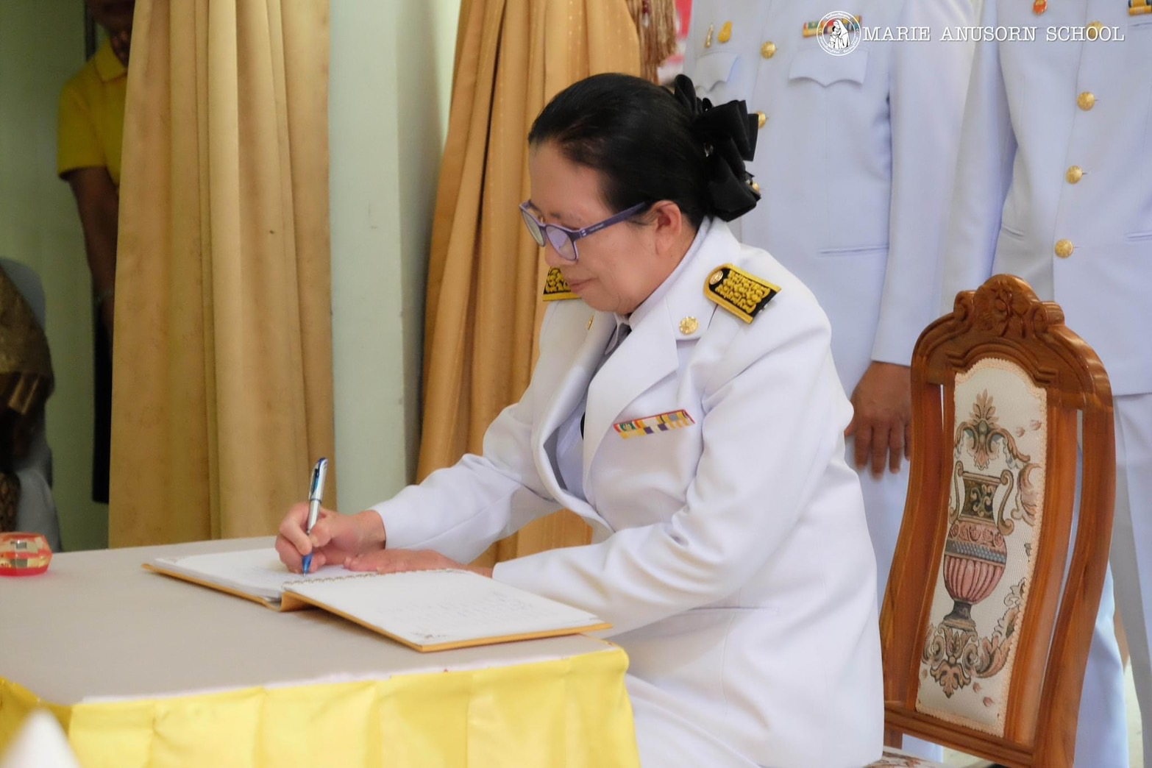

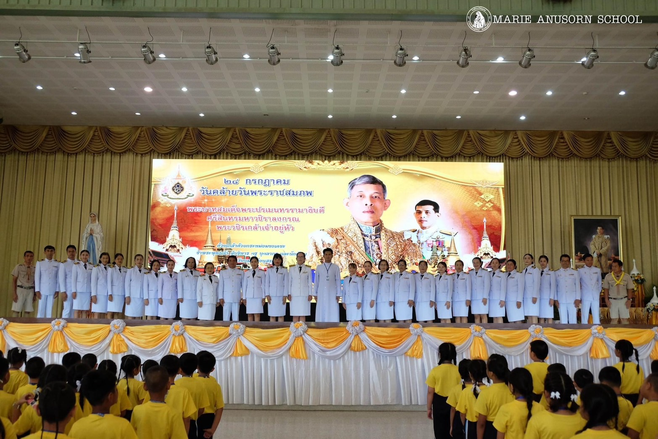

คณะผู้บริหาร คณะครู นักเรียน ร่วมบันทึกภาพในโอกาสร่วมพิธีถวายพระพรชัยมงคล
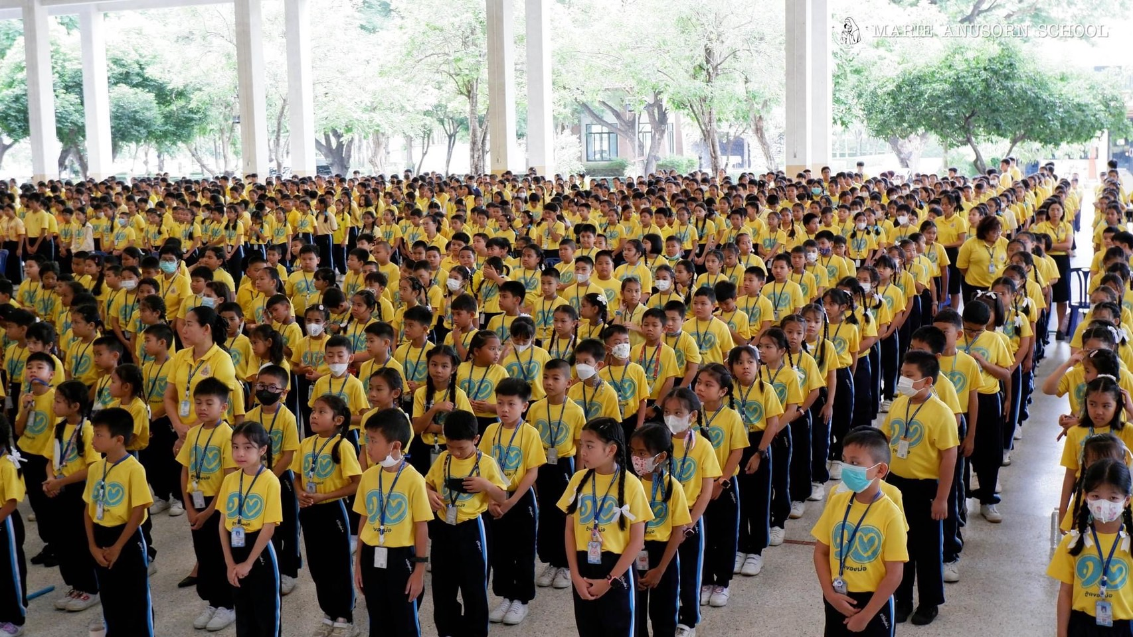
แด่พระบาทสมเด็จพระปรเมนทรรามาธิบดีศรีสินทรมหาวชิราลงกรณ พระวชิรเกล้าเจ้าอยู่หัว

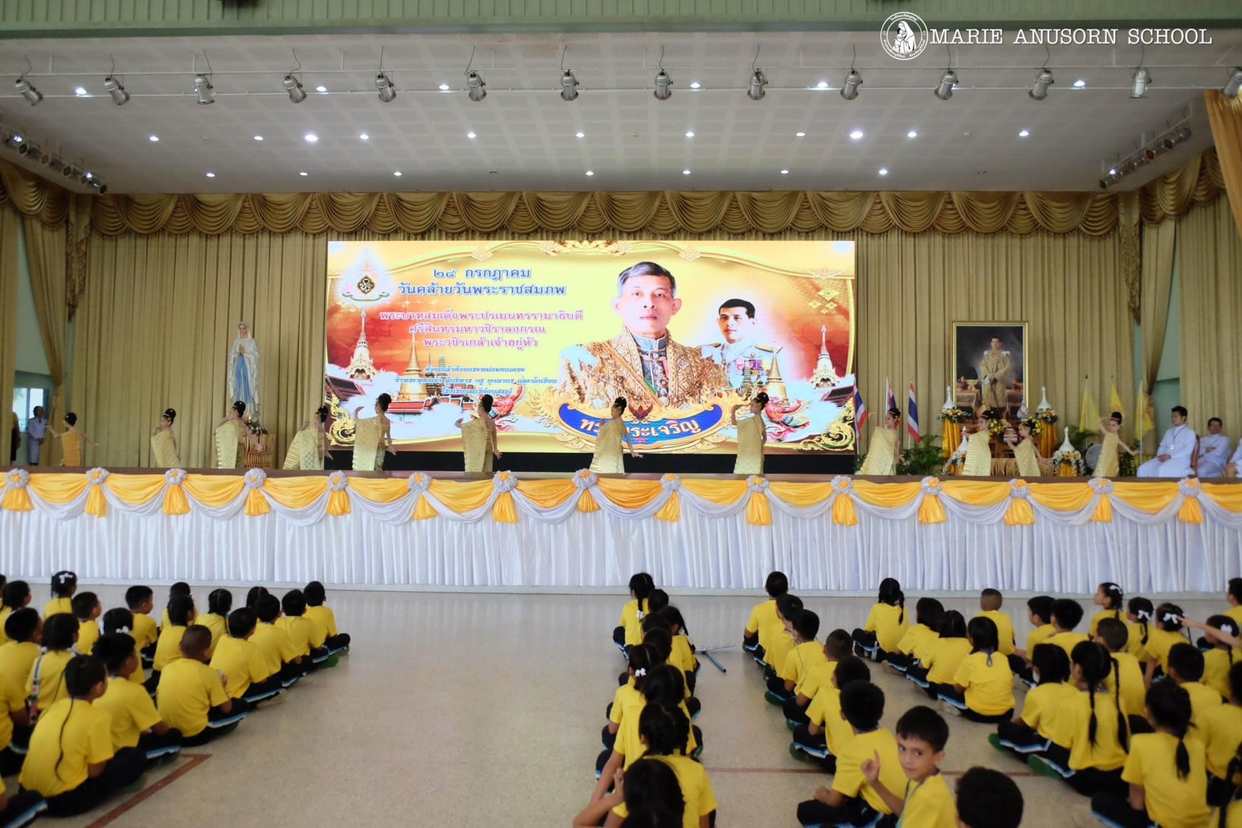

การแสดงชุดทศมราษกษัตริย์ไทย (เทิดพระเกียรติ)
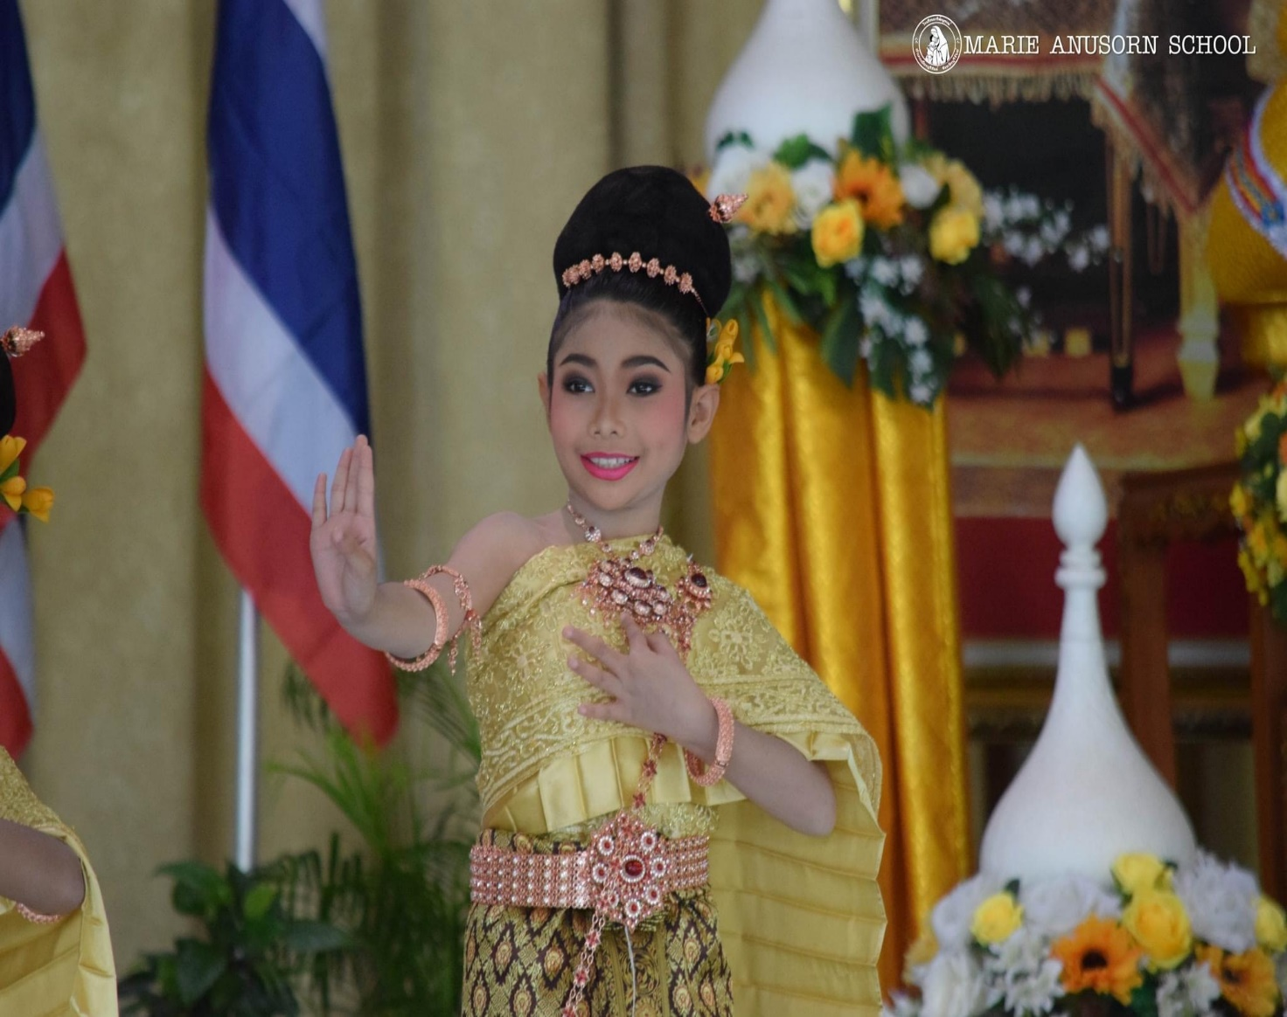
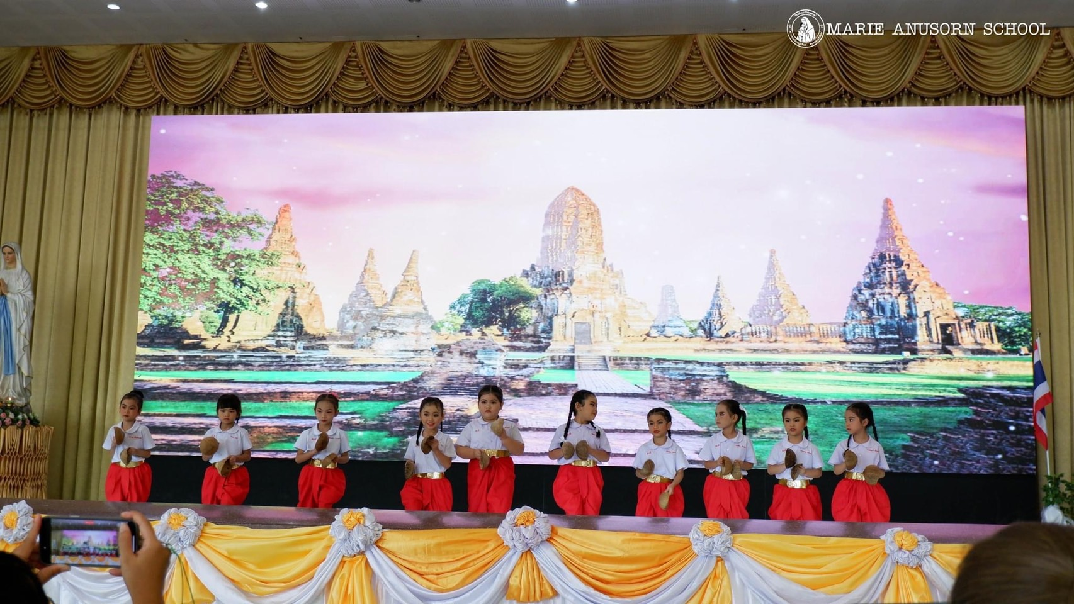

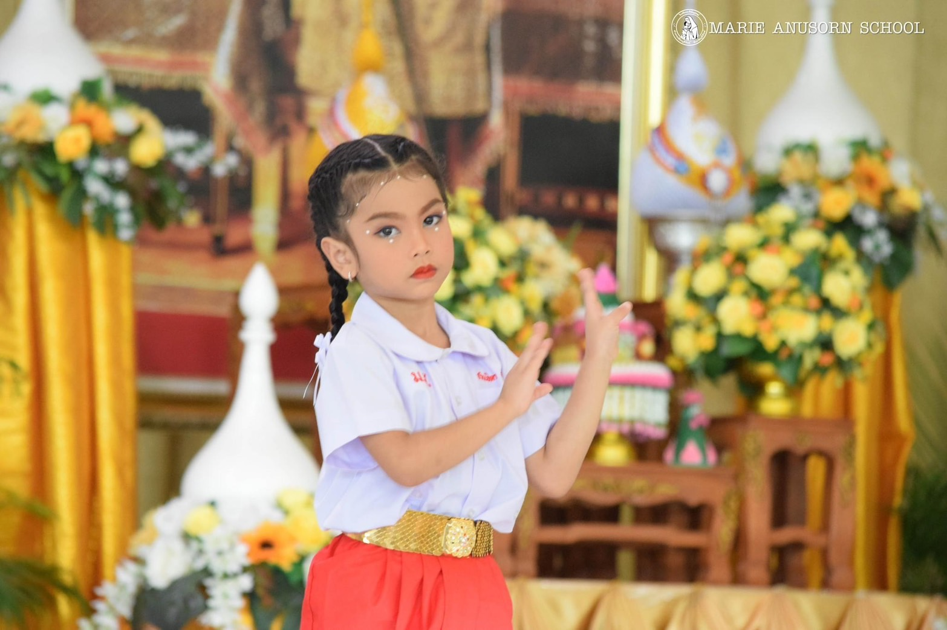
การแสดงชุดเซิ้งกะโป๋
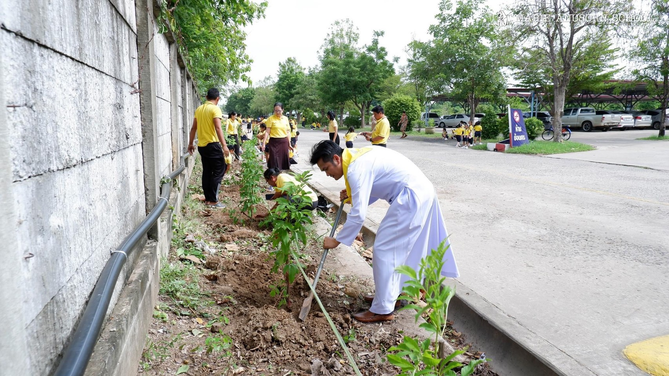

คณะผ้บริหาร นายกเทศมนตรีตำบลชุมเห็ด สัตบุรุษ หัวหน้าสายชั้น
หัวหน้าสาระ สภานักเรียน ร่วมปลูกต้นไม้ เนื่องในวันเฉลิมพระชนมพรรษาพระบาทสมเด็จ
พระปรเมนทรรามาธิบดีศรีสินทรมหาวชิราลงกรณ พระวชิรเกล้าเจ้าอยู่หัว
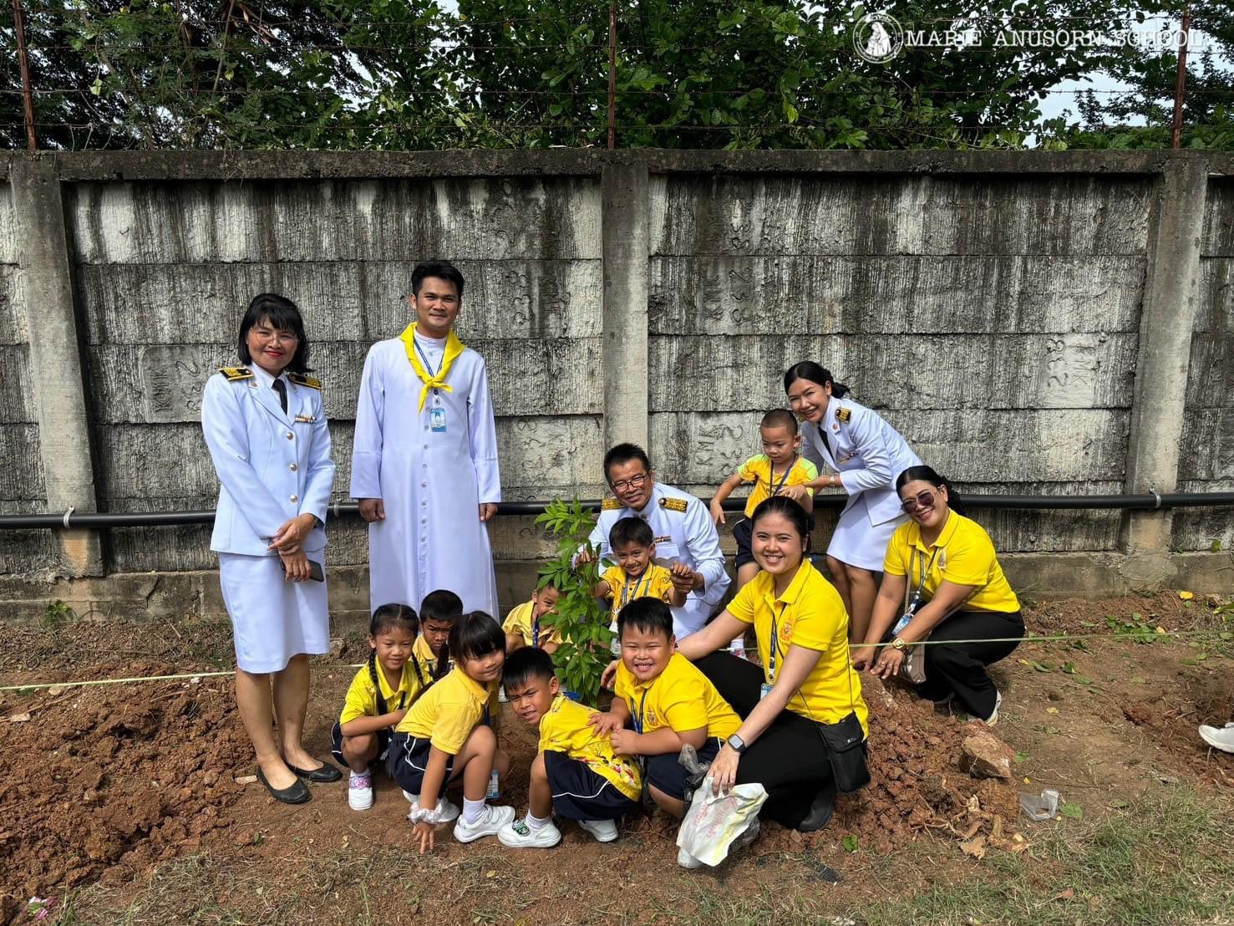
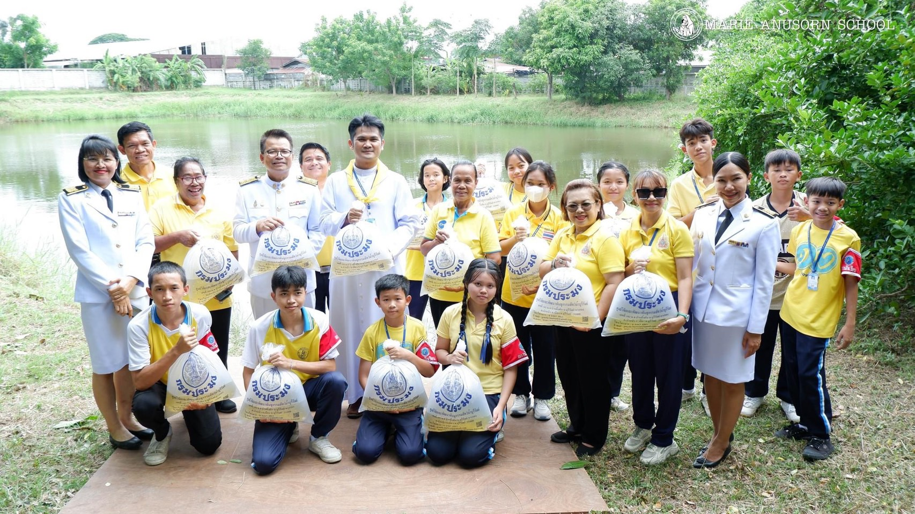

คณะผ้บริหาร นายกเทศมนตรีตำบลชุมเห็ด สัตบุรุษ หัวหน้าสายชั้น
หัวหน้าสาระ สภานักเรียน ร่วมปล่อยปลา เนื่องในวันเฉลิมพระชนมพรรษาพระบาทสมเด็จ
พระปรเมนทรรามาธิบดีศรีสินทรมหาวชิราลงกรณ พระวชิรเกล้าเจ้าอยู่หัว
